

Dossier Technique

Projet Hub-Entreprendre

ROMATET Mathieu

CDA8 Session 2022.



Tuteur Formateur

LEOBON Anne MENDOUZE David

Avertissement

La société Inetum demeure unique propriétaire des documents et données liés aux réalisations sur l'outil HUB entreprendre. Aucun transfert des composants de l'outil tels que le code, les données ou la documentation technique ne peut être réalisé sans accord préalable écrit. Il a été validé auprès du tuteur, LEOBON Anne, qu'aucune donnée à caractère confidentiel n'a été transmise au titre de ce rapport technique.

Remerciements

Abstract

Table des matières

1. Introduction 6

2. Présentation de l’entreprise 7

2.1. Historique et Présentation du groupe 7

2.2. Implantations en France 8

2.3. Présentation de l’agence 9

2.4. Organisation des services 10

2.5. Présentation de l’équipe SQUAD 3 12

3. Présentation du Projet 13

3.1. Les besoins et enjeux Stratégiques pour la région Occitanie 13

3.2. Présentation de l’écosystème de la plateforme Entreprise: 13

3.3. Présentation du projet HUB ENTREPRENDRE 14

A. Les acteurs: 15

B. Fonctionnement général: 15

C. Fonctionnalités de l’application: 16

3.4. Cahier de charges 16

3.5. Planification du projet 17

A. Programation du déroulé 17

B. Repartition des taches 18

3.6. Productions attendues 18

3.7. Environnement et Contraintes techniques 18

A. Environnement Technique 18

B. Contraintes du Projet 21

4. Analyse des Besoins 22

A. Architecture de l’application Hub Entreprendre 22

4.2. Cas d’utilisation de BDCFou 25

4.3. Schéma de démarrage de l’application 26

4.4. La BDD BDCFou 27

5. Conception 27

5.1. Les différents modules composant l’application 27

5.2. La fonction principale de l’application « Recherche d’un fournisseur ». 30

6. Implémentation 30

6.1. Application des maintenances correctives et évolutives 30

A. Demande de Modification 00011 31

B. Demande de Modification 00021 31

C. Demande de Modification 00023 32

D. Demande de Modification 00027.1 et 00027.2 33

E. Demande de Modification 00028 34

F. Demande de Modification 00029 34

6.2. Création d’une procédure d’anonymisation 34

A. Procédure et environnement d’exécution 35

B. Script SQL permettant l’anonymisation 37

C. Script Bash exécutant les scripts SQL 39

7. Tests et validation 39

A. Cahier de recettes 39

B. Vérification de la qualité avec SonarQube 40

8. Bilan du projet 40

9. Bilan personnel et perspectives 40

10. Annexes 41

10.1. Test et validation 41

A. Cahier de recette 41

B. Qualité avec SonarQube 42

10.2. Images Base de données 43

A. Dictionnaire des données 43

10.3. Conception 48

# Introduction

Après avoir choisi la voie de la reconversion dans le métier de développeur, j’ai entamé une formation de concepteur développeur d’application dispensée par l’AFPA de Toulouse de Janvier 2021 à décembre de la même année.

Pour mettre en pratique les acquis durant la formation, il est nécessaire de réaliser une pratique d’autorisation d’exercice (PAE) de trois mois en entreprise. C’est dans ce cadre que j’ai effectué un stage, du 15 septembre au 10 décembre 2021, au sein de la division AS SUD-OUEST de la société Inetum, pour valider les compétences acquises et les mettre en application.

Mon choix s’est porté sur ce stage non seulement pour son caractère évolutif d’une application développée sous une technologie ancienne et qui tourne déjà en production, mais aussi son adéquation sur la mise en œuvre des technologies coïncidant avec la formation que j’ai reçue.

Tout au long de cette période d’application, l’objectif général de ce stage était l’élaboration de la version 2.0.0 de l’application BDCFou, demandée par le CNES. Pour ce faire j’ai dû mobiliser les connaissances acquises durant la formation afin de déterminer un certain nombre d’objectifs spécifiques pour atteindre ce dernier, à savoir :

- Découvrir le cœur de métier de l’application et intégrer l’environnement de développement.

- Monter en compétence sur le Framework sur lequel est développé BDCFou.

- Planifier les tâches à réaliser.

- Faire une analyse des besoins du projet.

- Réaliser les maintenances évolutives et correctives demandées par le CNES.

- Rédiger la documentation nécessaire.

- Déployer la version 2.0.0 sur l’environnement usine d’Inetum pour test.

# Présentation de l’entreprise

## Historique et Présentation du groupe

L’entreprise Inetum, anciennement appelée « Groupe Informatique Français » (Gfi) est une **entreprise de service numérique** (ESN) inscrite dans une dimension internationale.

La volonté d’Inetum est explicitée dans son slogan « Positive digital flow », soutenir la transformation digitale des entreprises. Sa particularité est d’accompagner sur la durée de façon évolutive et personnalisée, grâce à une maîtrise agile qui permet de s’adapter aux besoins de leurs clients.

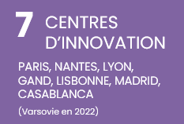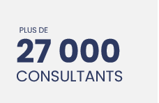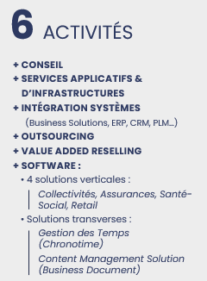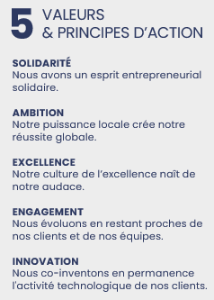

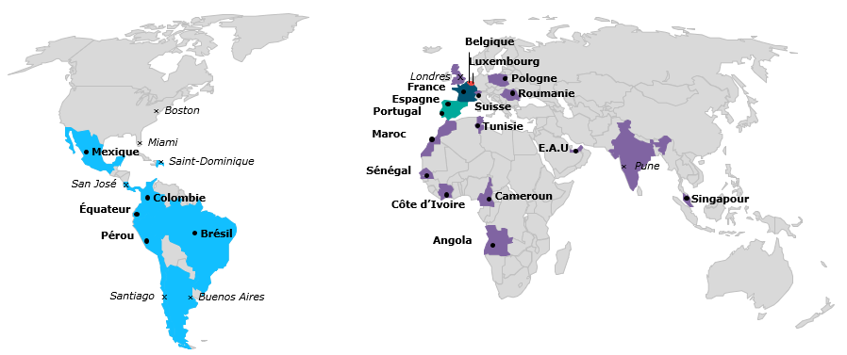

## Implantations en France

La France génère **39% du chiffre d’affaires** avec un effectif de plus de **11000 consultants**.

Avec une forte implantation sur le territoire par son historique puisqu’elle à été créée en 1970 sous le nom de Gfi « Groupe Français d’Informatique ».



En 2020 la société a choisi de se rebaptiser avec un nom qui puise ses racines latines dans le mot « incrementum » signifiant croissance, une nouvelle image pour incarner son **ADN**, un nom qui revendique **l’esprit entreprenariat**, une **ambition** et un **esprit de conquête**.

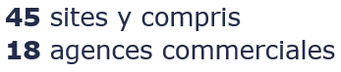

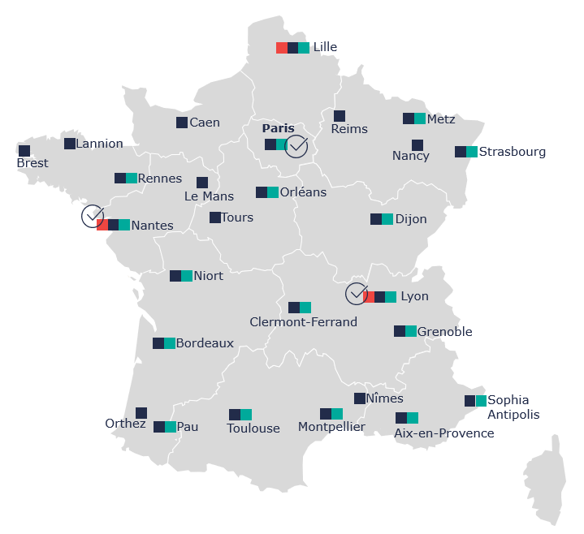

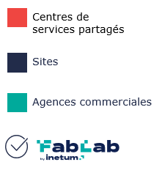

## Présentation de l’agence

S’inscrivant dans cette dynamique de « Positive digital flow », la Branche Sud-Ouest constitut un pôle important sur le territoire. Avec ses 940 consultants, son chiffre d’affaires de 108 millions d’euros et ses 5 centres de compétences (ALM/PLM, SIG, MOBILITE, SOLUTIONS TELECOMES et PERFORMENCE ET TRANSFORMATION), cette dernière quadrille le sud-ouest avec 4 implémentations : Toulouse, Bordeaux, Pau et Orthez.

L’agence de Toulouse dans laquelle j’ai fait mon stage appartient à la Branche Sud-Ouest et est la plus importante.

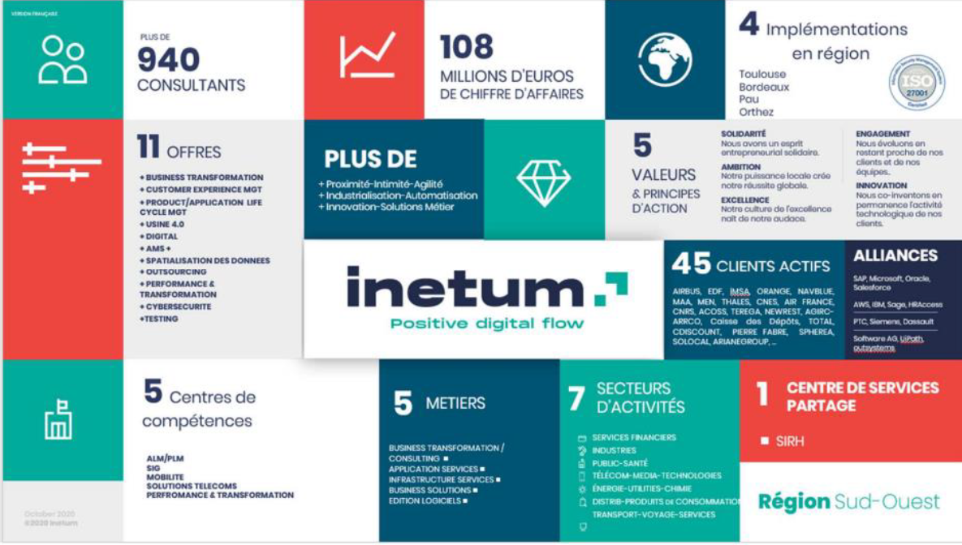

## Organisation des services

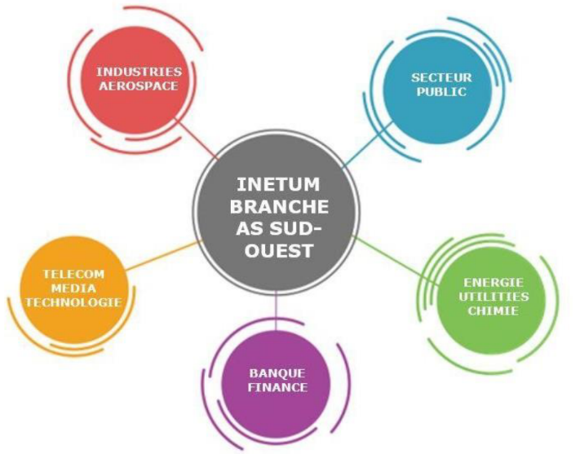Inetum AS Sud-Ouest (AS pour Application Services) est organisée en plusieurs pôles représentant des secteurs d’activités diverses. Ces pôles entretiennent des partenariats avec différentes entreprises comme : Le ministère de la Justice français, Tigo, Orange, Rolls Royce en Europe, Auchan et pleins d’autres : Ville de Madrid, EDF, Gouvernement du Mexique, etc.

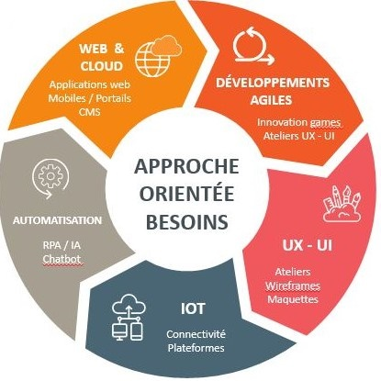

**Img_2** : A*pproche_Orientée_Besoins*

Dans un contexte de révolution numérique, la Digital Factory (DFA) est un nouveau pôle destiné à relever les défis auxquels font face les entreprises. Elle revisite avec ses clients, les difficultés, les opportunités ou les besoins d’évolution qu’ils rencontrent dans leur métier. En utilisant les connaissances technologiques et les avancées qu’elle contribue à créer, la Digital Factory répond de manière originale à ces sujets. Elle offre :

 Un accompagnement complet au niveau projet (*Force de conseil, Conception, Réalisation, Intégration, TMA*).

Projet à engagement multi- clients (*Médical, Finance, Energie, Services, Aéronautique, Spatial, …).*

Une expertise pérenne (*Réactivité*).

 Forte de 20 collaborateurs expérimentés elle propose dans **une approche innovante orientée besoins** :

* Une offre de réalisation de **projet web** (Site web / Portails (CMS) et Applications métiers en entreprise basés sur les technos modernes.
* La mise en place d’un **Framework Agile** le mieux adapté au contexte des projets et des clients.



* L’intégration d’un processus **UX/UI** complet dans le cadre de ses projets.



* Une offre **IOT** pour intervenir sur toute la chaine de valeur.



* Mise en place des **Chatbots** sur mesure Offre complète, Cloud native, Backoffice complet, License One Shot.

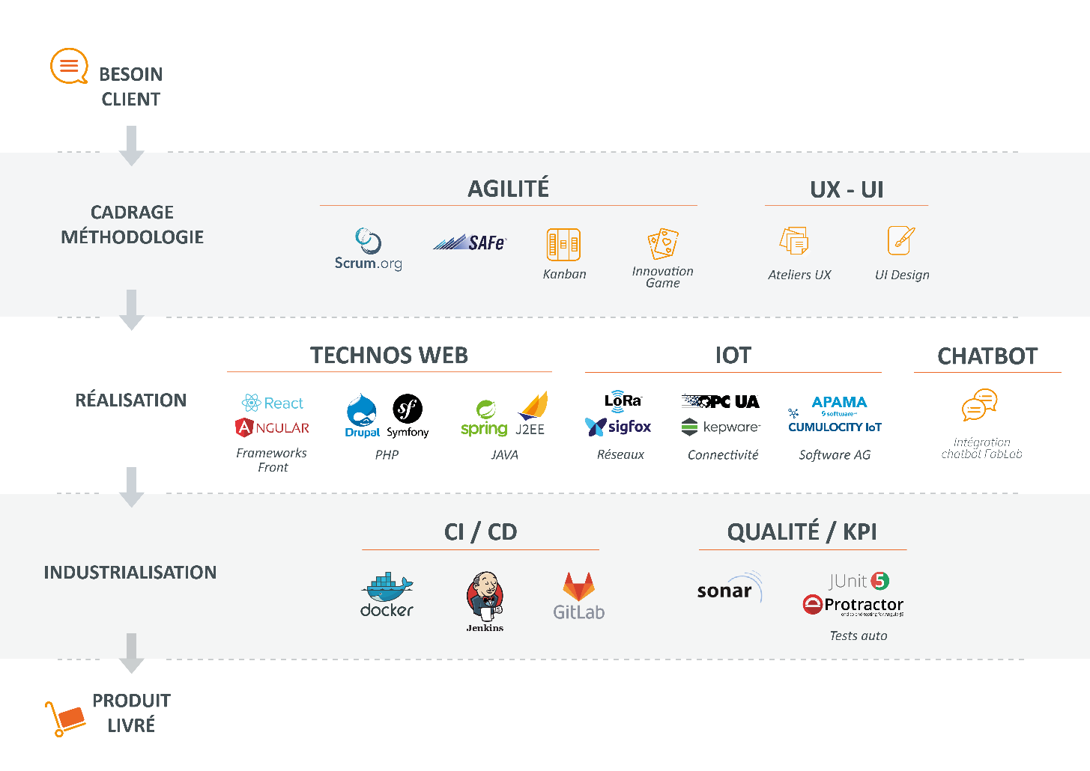La Digital Factory à ce jour, travaille avec des clients nationaux comme, le CNES, Pierre Fabre, TOTAL, etc. mais aussi avec des clients internationaux et couvre les compétences regroupées dans le tableau ci-dessous.

Compétences Actuelles du DFA

## Présentation de l’équipe SQUAD 3

Inetum a gagné le contrat du Conseil Régional d’Occitanie l’année dernière pour se charger de la Tierce Maintenance Applicative (TMA) et de la mise en conformité opérationnelle (MCO) pour 80 applications

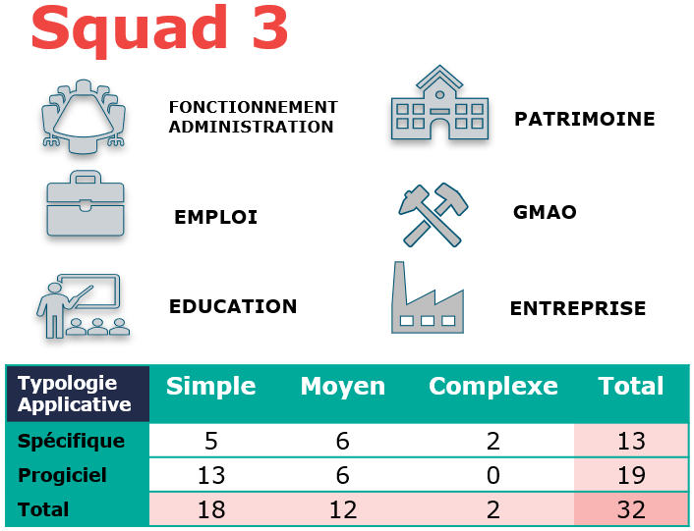La TMA regroupe la conception de nouvelles applications ou la maintenance et l’amélioration de l’existant. La MCO est de s'assurer que l'outil est totalement opérationnel, tout le temps, en adéquation avec son environnement technique.

Les applications ont été réparties entre 3 squads et j’ai intégré la troisième squad positionnée à Toulouse et responsable de la TMA et la MCO de 32 applications.

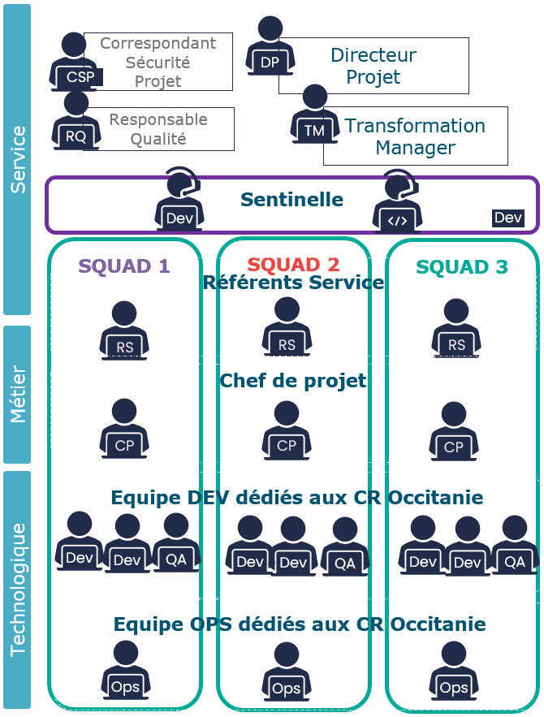Au-dessus de ses 3 squads de trouvent les responsables du projet global et 2 sentinelles qui sont là pour aiguiller les demandes vers la bonne squad.

Mon équipe est constituée actuellement de 8 développeurs, 1 testeur, 1 support, 1 référent service/technique et 1 chef de projet.

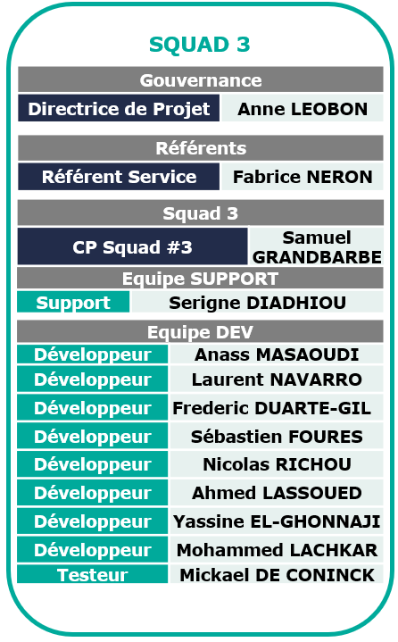

# Présentation du Projet

## Les besoins et enjeux Stratégiques pour la région Occitanie

La région a eu besoin de mettre en place un écosystème métier, applicatif et technique visant à répondre aux besoins des entreprises. Une fois mise en place, cette **plateforme Entreprise** a pu permettre :

**Le développement économique** : Soutenir le développement économique de la Région, être au service de la politique régionnale, rendre attractif la Région, offrir des services en ligne dédiés aux entrepreneurs.  
  
**la souveraineté à l’échelle de la Région** : Maîtrise de l’ensemble des technologies, gestion de la connaissance des logs, meilleure exploitation, suivi de l'audience et de de l'usage.  
  
**l’animation de réseaux** : Permettre à la collectivité d'animer les acteurs économiques de la Région, proposer un parcours d’accompagnement structuré.

**L’efficacité opérationnelle entre la région et Ad’occ (**agence de développement économique de la Région Occitanie) : Pouvoir mesurer la performance interne.  
  
**Une vision SI** : Urbanisation, remployabilité, standardisation

## Présentation de l’écosystème de la plateforme Entreprise:

La « plateforme entreprises » est un système composé de plusieurs applications rendant les services suivants :

* La gestion de la confiance : **Mon Compte Entreprise** (solution de gestion des identités) et l’API Entreprise, dont les enjeux sont la simplification du parcours usager avec un compte unique, une seule connexion pour tous les services, et la gouvernance des données d’identité des entreprises et porteurs de projet.
* Le portail d’information sur les subventions régionales, de structuration de l’accompagnement et de l’animation du réseau des développeurs économiques d’Occitanie : **le Hub Entreprendre Occitanie**
* Le dépôt de demande d’aides, de suivi des instructions et paiements : **Mes Aides en Ligne**, dont les ambitions consistent à dématérialiser les dossiers de subventions, à suivre en ligne des dossiers et simplifier les échanges avec les déposants
* L’organisation du travail d’accompagnement en vision transversale (prospection, communication, suivi de dossiers d’accompagnement, suivi des réalisations) : **le CRM OPERA**
* L’exploitation des données issues du SI Entreprise (production et visualisation d’indicateurs d’activité en lien avec la dimension financière et budgétaire) : l’**Univers Entreprises.** Il répond au besoin de la DVSI d’interroger les données de la base SIRENE afin de pouvoir les croiser avec des indicateurs internes ou externes.

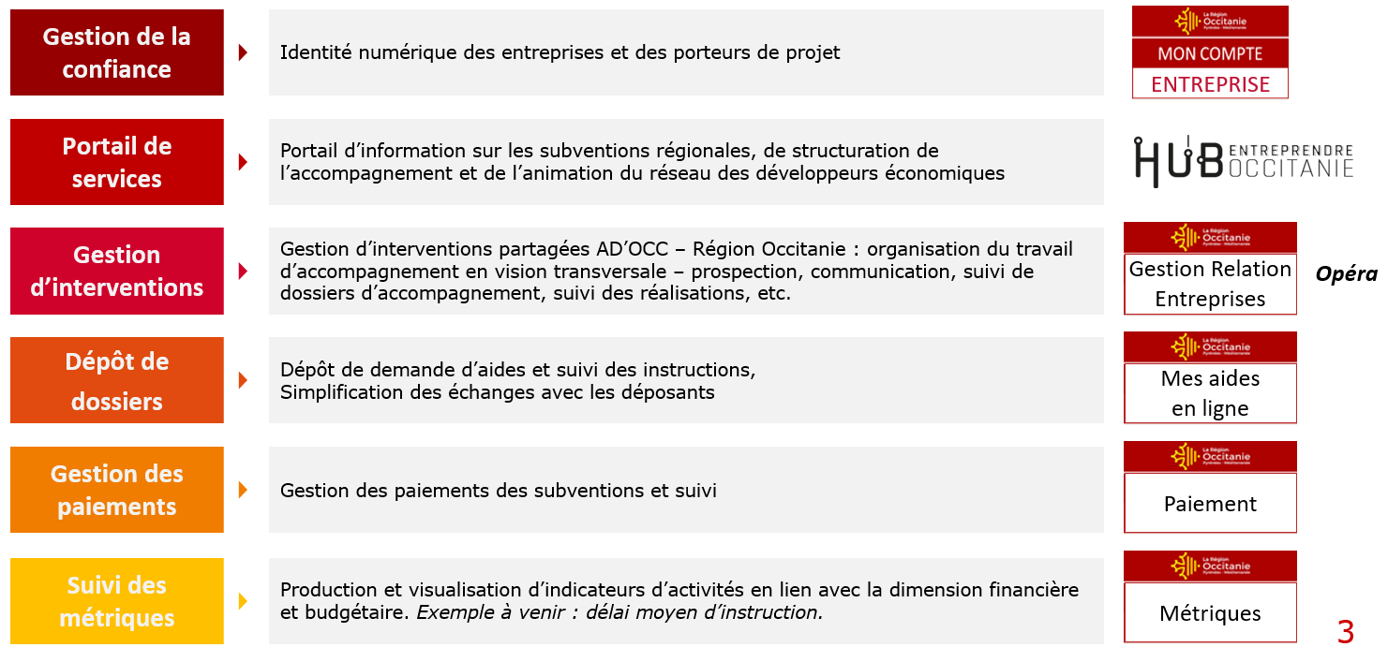

## Présentation du projet HUB ENTREPRENDRE

L’Application **Hub Entreprendre** joue un rôle majeur dans le système qu’utilise la région et c’est sur cette application que mes missions portent.

Elle permet de **centraliser toutes les aides de la Région et de ses partenaires sur une seule plateforme** : financements, appels à projets, ressources utiles, contacts… pour bénéficier d’un accompagnement 360° de son projet.

En quelques clics, **un entrepreneur peut facilement identifier les financements adaptés à son projet :** création, croissance, innovation, export… et **bénéficier de l’appui d’un référent**, professionnel de l’accompagnement et membre du Réseau des Développeurs Economiques Occitanie, qui sera son **contact privilégié.**

Sur son **espace personnalisé**, un entrepreneur peut également **suivre sa demande de financement** et consulter les évènements et actualités adaptés à sa filière.

Le Hub Entreprendre Occitanie est le fruit d’un **travail partenarial avec les membres du Réseau des Développeurs Economiques Occitanie**. Ce réseau, animé par la Région Occitanie, est composé de 300 structures issues du territoire régional : Etablissements Publics de Coopération Intercommunale, Réseau des Chambres de Commerce et d’Industrie, Réseau des Chambres de Métiers et de l’Artisanat, Agence de développement économique Ad’Occ, réseaux spécialisés, etc.

Il a pour **objectif de coordonner et renforcer l’action des professionnels de l’accompagnement** pour plus de **lisibilité et efficacité auprès des entrepreneurs d’Occitanie**.

### Les acteurs:

Dans cette partie, je décris les différents acteurs du système qui entrent en jeu pour la compréhension des tâches que j’ai pu réaliser.

**Simple interlocuteur** : Collaborateur sans rôle spécifique auprès des entreprises mais dont les coordonnées seront uniquement visibles par les membres du réseau des développeurs économiques dans l’extranet Agents Partenaires (ex un manager)

**Référent** : Au moment de la création de son compte, une entreprise choisit un référent. Ce référent est un membre du Réseau des Développeurs Economiques Occitanie. Son rôle consiste à être un interlocuteur privilégié de l’entreprise ou du porteur de projet. Il est en charge de créer le lien avec les autres interlocuteurs spécialistes dans le but de simplifier les démarches de l’entreprise ou du porteur de projet pour un suivi plus efficace et concerté. Le référent est choisi par l’entreprise ou le porteur de projet lors de sa première connexion au Hub Entreprendre

**Expert d'un financement** : Un expert de financement est un agent qui maitrise l’ensemble des règles d’interventions d’un dispositif d’aide aux entreprises. Un expert est désigné par dispositif. Il est le point d’entrée des demandes de renseignement des référents sur les critères d’éligibilité requis et sur les modalités de dépôt d’un dossier sur ce dispositif. L’expert pourra, le cas échéant, réorienter la demande vers un spécialiste filière ou territoire. Les coordonnées de l’expert de financement sont uniquement accessibles aux membres du Réseau des Développeurs Economiques Occitanie via l’extranet agents et partenaires

**Spécialiste** : un spécialiste a une filière particulière d’action ou une compétence, qu’il va pouvoir mettre à disposition des référents pour accompagner certains projets

**Groupe projet** : pour chaque entreprise ou projet, le référent peut s’entourer de compétences spécifiques et complémentaires en constituant un groupe projet

### Fonctionnement général:

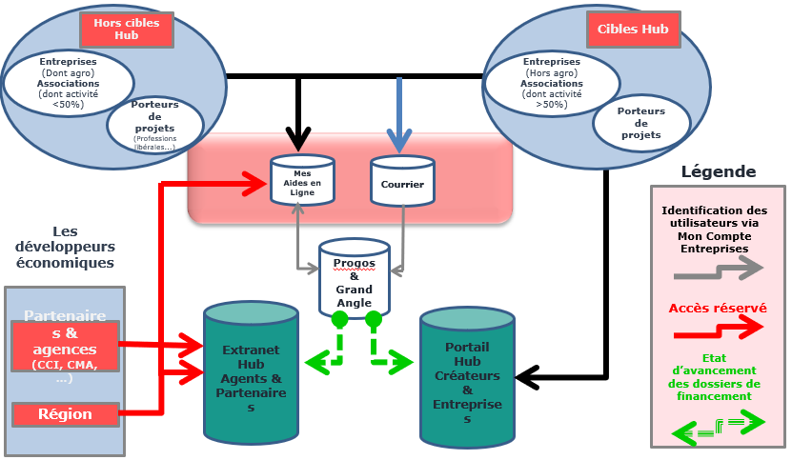

## Cahier de charges

Le périmètre du projet qui a été définit comportait 5 évolutions. Toutefois la demande du client a évolué au cours de ma période en entreprise, en ajoutant et modifiant des évolutions. Voici la version finale du cahier des charges initial suivi des modifications du cahier des charges au cours du développement du projet.

**Jira PR1 - [HUB]Modification url associée au clic-bouton "contacter un expert de proximité"**

Sur l’application Front Hub Entreprise, il est demandé de faire une mise à jour de l’URL associer au lien "Contacter un expert de proximité".

**Jira PR5 - [BO HUB] Extraction des usagers du Hub**

Sur l’application Front Back-Office Hub entreprendre, il est demandé d’ajouter une nouvelle carte (non cliquable) « Usagers » avec un bouton « extraire » permettant d’extraire en csv la liste des usagers du hub.

**Jira PR6 - [BO HUB] ajout des porteurs de projets dans la fiche référents**

Sur l’application Front Back-Office Hub entreprendre, il est demandé de modifier le tableau portefeuille de la fiche interlocuteur référent, afin d’y faire apparaitre les « porteurs de projets » suivis par l’interlocuteur de la fiche concernée. La fonction « affecter à un autre référent » sur la fiche interlocuteur doit aussi permettre de changer l’interlocuteur référent d’un porteur de projet.

**Jira PR7 - [BO HUB] Fonctionnalité d'extraction des dispositifs**

Sur l’application Front Back-Office Hub entreprendre, il est demandé dans le menu « Dispositifs » d’ajouter un picto cliquable permettant l’extraction de l’ensemble des dispositifs en format CSV (fichier contenant la liste des dispositifs en annexe).

**Jira PR8 - Flux BPI**

Sur l’application Front agent Hub entreprendre, il est demandé de faire une mise à jour de l’URL du flux BPI des dossiers projecteurs.

## Planification du projet

### Organisation

**La squad 3 :**

Dans la squad 3, nous basculons petit à petit sur les méthodes agiles plus précisément sur la méthode SCRUM.

Une mêlée quotidienne (daily-scrum) est planifiée tous les matins qui permet aux développeurs de faire un point de coordination sur les tâches en cours et sur les difficultés rencontrées.

Ainsi, aucun membre de l’équipe ne reste bloqué plus de 24h sans qu’un autre l’accompagne dans l’exécution de sa tâche. L’objectif est de permettre à chaque membre de l’équipe de s’exprimer sur ses difficultés, ce qui permet aux membres de s’aider à trouver des solutions.

On utilise souvent les trois questions suggérées par Scrum pour structurer la réunion :

– Qu’ai-je fait hier qui rapproche le produit de l’objectif du sprint ?

– Que vais-je faire aujourd’hui qui rapproche le produit de l’objectif du sprint ?

– Ai-je une ou plusieurs difficultés qui m’empêchent d’avancer ?

Tout ceci doit rentrer dans une « timebox », un temps maximum imposé afin que la cérémonie se finisse rapidement.

**Le projet HUB ENTREPRENDRE :**

La première étape a été avec une session de chiffrage après réception du cahier. Ça m’a permis d’estimer le nombre de jours nécessaires au développement des évolutions. Après analyse des fonctionnalités, j’ai réfléchi au meilleur découpage des taches et défini un nombre de jours pour la réalisation de chaque tâche.

PR1 :

|  |  |  |
| --- | --- | --- |
| **Action** | **Chiffrage (jours)** | **Description** |
| Développement/TU | 0,25 | Mise à jour d'une URL dans un fichier de paramétrage |
| Validation interne | 0,25 | Mise en Dev (Azure) INETUM et test |
| Rebond | 0,25 | Prise en compte correctif et retour suite à recette client |
| TOTAL | **0,75** |  |

PR6

|  |  |  |
| --- | --- | --- |
| **Action** | **Chiffrage (jours)** | **Description** |
| Développement/TU | 3 | FrontEnd: modification du component page interlocuteur pour compléter les données « Entreprises » par des données « Porteur de projet » dans le tableau portefeuille. |
| Documentation | 0,5 | Documentation technique et fonctionnel |
| Validation interne | 1 | Mise en Dev (Azure) INETUM et test |
| Rebond | 0,5 | Prise en compte correctif et retour suite à recette client |
| TOTAL | **5** |  |

PR5

|  |  |  |
| --- | --- | --- |
| **Action** | **Chiffrage (jours)** | **Description** |
| Développement/TU | 1,5 | Création du bouton servant à faire l'export et d'une nouvelle carte sur l'accueil du back office |
| 2,5 | Structuration de la donnée à exporter dont le besoin a été exprimé |
| Documentation | 0,5 | Documentation technique et fonctionnel |
| Validation interne | 1 | Mise en Dev (Azure) INETUM et test |
| Rebond | 0,5 | Prise en compte correctif et retour suite à recette client |
| TOTAL | **6** |  |

PR7

|  |  |  |
| --- | --- | --- |
| **Action** | **Chiffrage (jours)** | **Description** |
| Développement/TU | 1,5 | Création du bouton servant à faire l'export dans la liste des dispositifs du back office |
| 2,5 | Structuration de la donnée à exporter dont le besoin a été exprimé |
| Documentation | 0,5 | Documentation technique et fonctionnel |
| Validation interne | 1 | Mise en Dev (Azure) INETUM et test |
| Rebond | 0,5 | Prise en compte correctif et retour suite à recette client |
| TOTAL | **6** |  |

PR8

|  |  |  |
| --- | --- | --- |
| **Action** | **Chiffrage (jours)** | **Description** |
| Developpement/TU | 0,5 |  |
| Documentation | 0,25 | Documentation technique et fonctionnel |
| Validation interne | 0,25 | Mise en Dev (Azure) INETUM et test |
| Rebond | 0,25 | Prise en compte correctif et retour suite à recette client |
| TOTAL | **1,25** |  |
| TOTAL + Management | **1** |  |
|  |  |  |

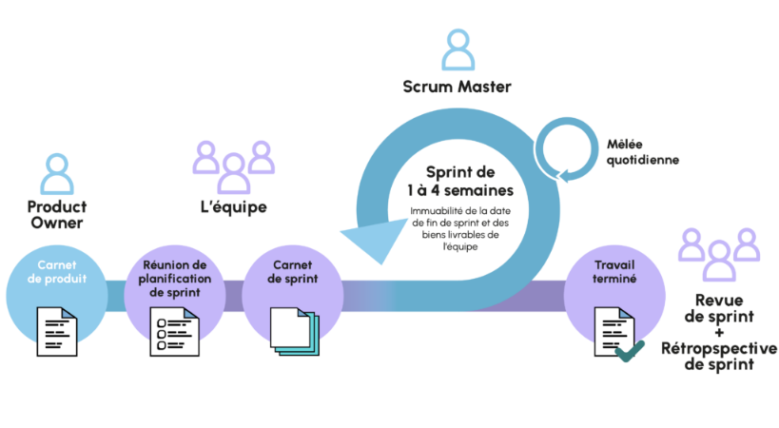L’organisation du projet a initialement été proposée en suivant la méthode agile/itérative dans le but d’appréhender les besoins des utilisateurs et du client est de permettre à ces derniers de **tester le produit au fur et à mesure**, en situation réelle

Cependant, celle-ci demandant une plus forte implication du client dans le processus de développement accompagné de contraintes techniques, la gestion de projet s’est finalement déroulée en cycle en V. Voici une illustration de celui-ci :

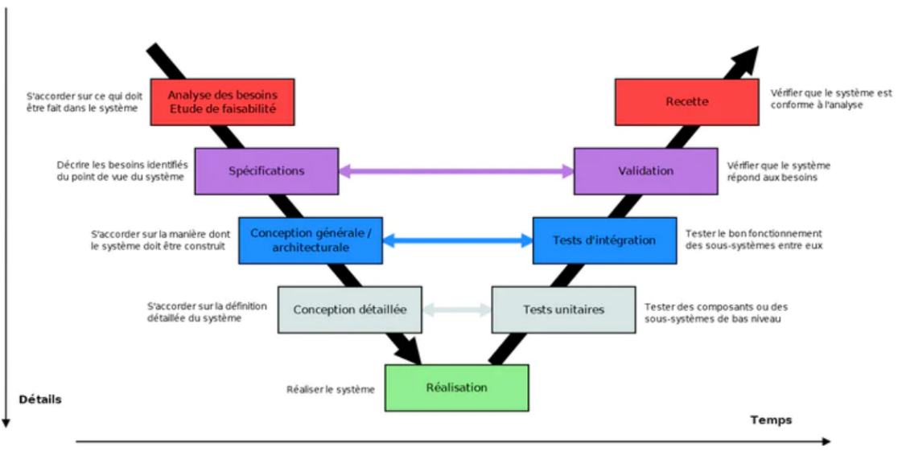

Le flux descendant permet de bien détailler le produit jusqu’à sa réalisation. Cela comprend l’expression des besoins, les spécifications fonctionnelles et les spécifications techniques. A l’issue de ce flux, on retrouve la réalisation qui sera ensuite suivie du flux montant. C’est dans cette partie que tous les tests et la partie validation du client va être réaliser.

### Processus de développement et de test

Le processus de développement et de test se déroule à travers 3 plateformes Microsoft Azure en ligne possédant chacune un rôle très précis comme on peut le voir sur le schéma ci-dessous :

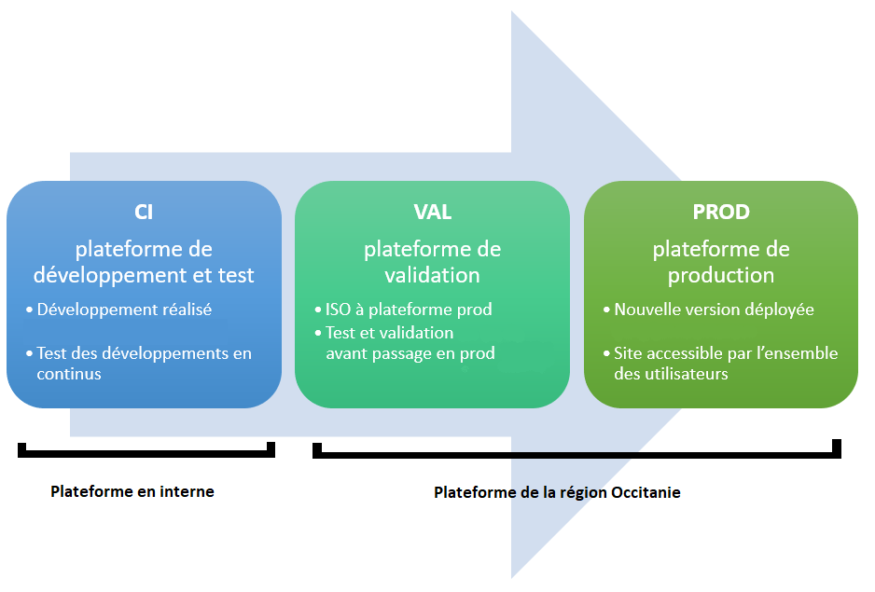

### Le Suivi:

Le suivi avec le client a été effectué grâce à l’outils Jira/Confluence. Cela lui permet d’échanger directement avec le chef de projet et moi-même sur les différentes tâches à accomplir.

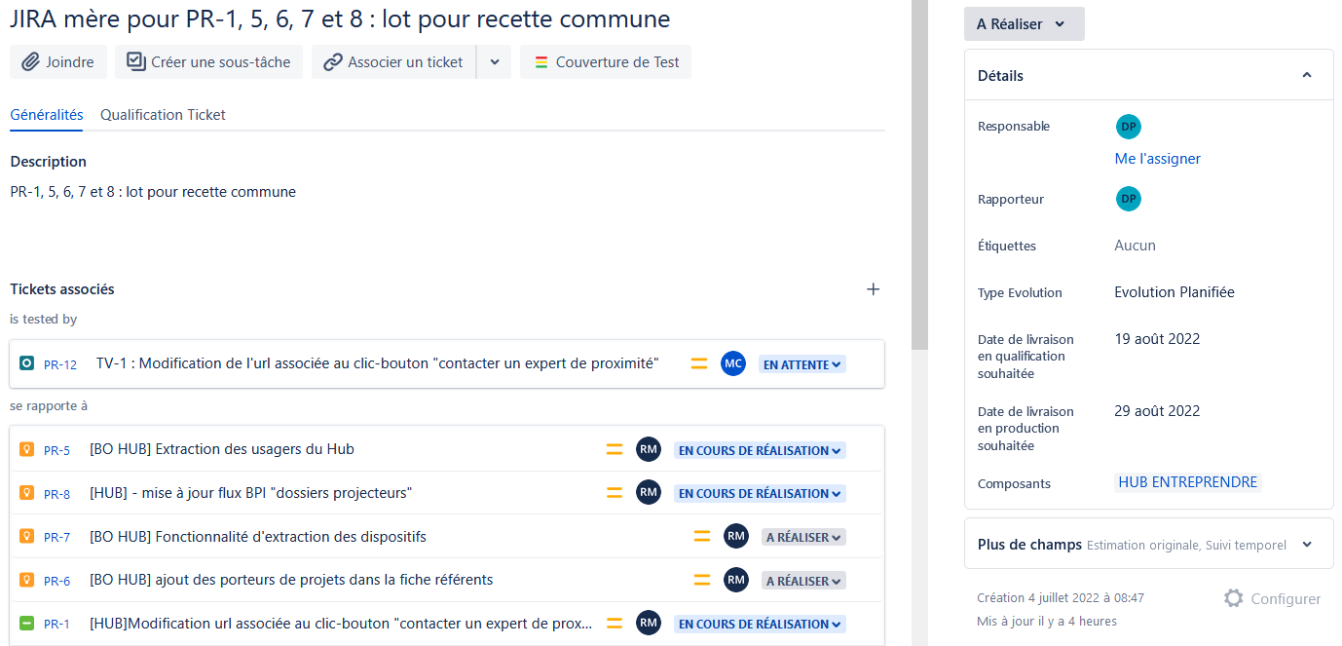

### Le Versioning

Pour le versioning, l’outil GitLab est utilisé.

On peut voir sur le schéma ci-dessous l’organisation des branches et des merges au cours du développement.  
  
La branche développement correspond à la plateforme CI et la branche Master à la plateforme de VAL.

A chaque merge un pipeline est lancé déployant la nouvelle version du projet sur la plateforme.

### Echéances et répartition des taches

Apres validation du chiffrage et proposition commerciale auprès du client, les dates prévues de livraison sont :

**Lancement** 11/07/2022

**Démonstration auprès du client** 16/08/2022

**Mise en recette** 19/08/2022

**Mise en production** 29/08/2022

Pour répondre à ces objectifs et atteindre le but fixé, j’ai planifié la gestion du projet Hub, et consigné l’organisation et la répartition des phases de développement et des tâches entreprises dans le diagramme de Gant ci-après.

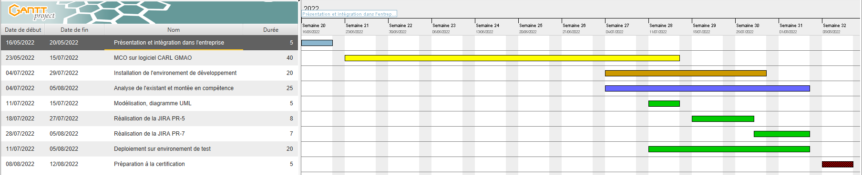

## Productions attendues

Les productions attendues étaient la livraison de la nouvelle version de l’application contenant les évolutifs demandés mais comme les demandes du client évoluaient et les contraintes techniques étaient importantes, l’objectif de la fin du stage est fixé à la livraison d’une partie des évolutions.

## Environnement et Contraintes techniques

### Environnement Technique

* Intellij IDEA community :

Également appelé « IntelliJ », « IDEA » ou « IDJ » est un environnement de développement intégré (en anglais Integrated Development Environment - IDE) destiné au développement de logiciels informatiques reposant sur la technologie Java. Il est développé par JetBrains (anciennement « IntelliJ ») et disponible en deux versions, l'une communautaire, open source, sous licence Apache 2 et l'autre propriétaire, protégée par une licence commerciale. Tous deux supportent les langages de programmation Java, Kotlin, Groovy et Scala.

* Visual Studio Code :

Est un éditeur de code extensible développé par Microsoft pour Windows, Linux et macOS.

Les fonctionnalités incluent la prise en charge du débogage, la mise en évidence de la syntaxe, la complétion intelligente du code, les snippets, la refactorisation du code et Git intégré. Les utilisateurs peuvent modifier le thème, les raccourcis clavier, les préférences et installer des extensions qui ajoutent des fonctionnalités supplémentaires.

* Java :

Java est un langage de programmation orienté objet qui reprend en grande partie la syntaxe du langage C++. Néanmoins, Java a été épuré des concepts les plus subtils du C++ et à la fois les plus déroutants, tels que les pointeurs et références, ou l’héritage multiple contourné par l’implémentation des interfaces. De même, depuis la version 8, l'arrivée des interfaces fonctionnelles introduit l'héritage multiple (sans la gestion des attributs) avec ses avantages et inconvénients tels que l'héritage en diamant. Les concepteurs ont privilégié l’approche orientée objet de sorte qu’en Java, tout est objet à l’exception des types primitifs (nombres entiers, nombres à virgule flottante, etc.) qui ont cependant leurs variantes qui héritent de l'objet Object (Integer, Float...).

* Maven :

Apache Maven (couramment appelé Maven) est un outil de gestion et d'automatisation de production des projets logiciels Java en général et Java EE en particulier. Il est utilisé pour automatiser l'intégration continue lors d'un développement de logiciel. Maven est géré par l'organisation Apache Software Foundation. L'objectif recherché est de produire un logiciel à partir de ses sources, en optimisant les tâches réalisées à cette fin et en garantissant le bon ordre de fabrication. Maven utilise un paradigme connu sous le nom de Project Object Model (POM) afin de décrire un projet logiciel, ses dépendances avec des modules externes et l'ordre à suivre pour sa production. Il est livré avec un grand nombre de tâches prédéfinies, comme la compilation de code Java ou encore sa modularisation.

* Hibernate :

Hibernate est un framework open source gérant la persistance des objets en base de données relationnelle. Hibernate est adaptable en termes d'architecture, il peut donc être utilisé aussi bien dans un développement client lourd, que dans un environnement web léger de type Apache Tomcat ou dans un environnement Java EE complet : WebSphere, JBoss Application Server et Oracle WebLogic Server. Hibernate apporte une solution aux problèmes d'adaptation entre le paradigme objet et les SGBD en remplaçant les accès à la base de données par des appels à des méthodes objet de haut niveau.

* Spring & Spring Boot :

**Spring** est un framework open source pour construire et définir l'infrastructure d'une application Java, dont il facilite le développement et les tests. Spring s’appuie principalement sur l’intégration de trois concepts clés : L’inversion de contrôle, la programmation orientée aspect et une couche d’abstraction qui permet d’intégrer d’autres frameworks et bibliothèques avec une plus grande facilité

**Spring Boot** facilite la création d'applications Spring autonomes de qualité production afin de les exécuter simplement. Il permet de simplifier le développement en Spring (configuration Maven, programme principal, etc.). Les éléments nécessaires pour une application standalone en SpringBoot sont un fichier pom.xml qui contient les informations nécessaires à la génération du projet (identification de l'artéfact, déclaration des dépendances, définition d'informations relatives au projet, ...), un fichier Main.java qui initialise le conteneur Spring et des annotations dans les classes.

* Angular :

Angular est un framework côté client, open source, basé sur TypeScript, et codirigé par l'équipe du projet « Angular » à Google et par une communauté de particuliers et de sociétés. Il permet la création d’applications Web et plus particulièrement d'applications web single-page (SPA) : des applications web accessibles via une page web unique qui permet de fluidifier l’expérience utilisateur et d’éviter les chargements de pages à chaque nouvelle action. Le Framework est basé sur une architecture du type MVC et permet donc de séparer les données, le visuel et les actions pour une meilleure gestion des responsabilités. Un type d’architecture qui a largement fait ses preuves et qui permet une forte maintenabilité et une amélioration du travail collaboratif.

* Postgres :

PostgreSQL est un système de gestion de base de données relationnelle orienté objet puissant et open source qui est capable de prendre en charge en toute sécurité les charges de travail de données les plus complexes. Alors que MySQL donne la priorité à l'évolutivité et aux performances, Postgres donne la priorité à la conformité et à l'extensibilité SQL.

* DBeaver :

DBeaver est un logiciel permettant l'administration et le requêtage de base de données. Pour les bases de données relationnelles, il utilise un driver JDBC. Pour les autres bases de données (NoSQL), il utilise des pilotes de base de données propriétaire. Il fournit un éditeur qui prend en charge la complétion de code et coloration syntaxique. Ce logiciel est écrit en Java et est basé sur la plate-forme Eclipse.

* Jenkins :

Jenkins est un outil open source de serveur d'automatisation. Il aide à automatiser les parties du développement logiciel liées au build, aux tests et au déploiement, et facilite l'intégration continue et la livraison continue. Écrit en Java, Jenkins fonctionne dans un conteneur de servlets tel qu’Apache Tomcat, ou en mode autonome avec son propre serveur Web embarqué. Il s'interface avec des systèmes de gestion de versions tels que CVS, Git et Subversion, et exécute des projets basés sur Apache Ant et Apache Maven aussi bien que des scripts arbitraires en shell Unix ou batch Windows. Les générations de projets peuvent être amorcées par différents moyens, tels que des mécanismes de planification similaires au cron, des systèmes de dépendances entre générations, ou par des requêtes sur certaines URL spécifiques.

* SonarQube :

SonarQube (précédemment Sonar) est un logiciel libre de qualimétrie en continu de code. Il aide à la détection, la classification et la résolution de défaut dans le code source, permet d'identifier les duplications de code, de mesurer le niveau de documentation et connaître la couverture de test déployée. SonarQube permet une surveillance continue de la qualité du code grâce à son interface web permettant de voir les défauts de l'ensemble du code et ceux ajoutés par la nouvelle version. Le logiciel peut être interfacé avec un système d'automatisation comme Jenkins pour inclure l'analyse comme une extension du développement.

* Docker :

Docker est un outil qui peut empaqueter une application et ses dépendances dans un conteneur isolé, qui pourra être exécuté sur n'importe quel serveur. Il ne s'agit pas de virtualisation, mais de conteneurisation, une forme plus légère qui s'appuie sur certaines parties de la machine hôte pour son fonctionnement. Cette approche permet d'accroître la flexibilité et la portabilité d’exécution d'une application, laquelle va pouvoir tourner de façon fiable et prévisible sur une grande variété de machines hôtes, que ce soit sur la machine locale, un cloud privé ou public, une machine nue, etc. La technologie de conteneur de Docker peut être utilisée pour étendre des systèmes distribués de façon qu'ils s'exécutent de manière autonome depuis une seule machine physique ou une seule instance par nœud. Cela permet aux nœuds d'être déployés au fur et à mesure que les ressources sont disponibles, offrant un déploiement transparent et similaire aux PaaS pour des systèmes comme Apache Cassandra, Riak, ou d'autres systèmes distribués5.

* Microsoft Azure

 Microsoft Azure est une plateforme applicative qui comprend un service d’hébergement sur le cloud pour le stockage de données. Azure propose aussi des outils de développement pour la programmation d’applications et de machines virtuelles. Le système est compatible avec l’intégration dans d’autres logiciels grâce au principe d’émulation. Autrement dit, cela permet d’en disposer dans un environnement spécifique comme s’il était question d’un support physique. Le déploiement des applications créées avec Azure se fait à partir des data centers de Microsoft. Le nombre des serveurs et leur capacité respective déterminent alors la puissance requise dans la réalisation de tâches ou l’exécution des services Azure.

* Lens

[Lens](https://k8slens.dev/) est un client desktop pour gérer des clusters Kubernetes qui a été initié en 2020. Le projet est codé avec [Electron](https://www.electronjs.org/). Il est maintenu par [Mirantis](https://www.mirantis.com/), société qui traditionnellement faisait du [openstack](https://www.openstack.org/) et qui maintenant a fait un virage vers Kubernetes. C’est aussi la société qui a racheté [Docker Entreprise Edition](https://www.mirantis.com/software/docker/docker-enterprise/).

* Gitlab :

GitLab est un logiciel libre de forge basé sur git proposant les fonctionnalités de wiki, un système de suivi des bugs, l’intégration continue et la livraison continue. Nous utilisons seulement la partie de gestion de version de cet outil.

* Jira :

L'outil Jira est destiné aux sociétés désireuses de mettre en place un fonctionnement en méthode agile et facilite le travail des utilisateurs concernés dans leur organisation. Il permet notamment la création et la planification de tâches via un système de rédaction et de gestion des récits utilisateurs. Jira Software à destination des équipes de développeurs pour la mise en place de méthode Kanban et d'organisation de type scrum. Il permet le découpage des projets en récits utilisateurs (tâches, composants) et leur affectation aux développeurs.

* Microsoft Teams :

Microsoft Teams est une application de communication collaborative, officiellement lancée par son propriétaire Microsoft en novembre 2016. L’utilisation de cette application est faite par l’équipe pour l’ensemble des échanges et des réunions.

### Contraintes du Projet

J’étais seul pour mettre en œuvre, sur un temps très court, ces évolutions pour une application complexe et sans un fonctionnel interlocuteur qui maitrise le périmètre de l’application.   
  
Cette application est développée à l’origine par une autre entreprise et la période de réversibilité pendant le transfert des connaissances a été minime : la documentation de conception, d’installation et d’utilisation est incomplète, fausse ou inexistante et personne dans l’équipe n’avait encore développé sur l’application Hub Entreprendre n’y même lancé en local.

L’essentiel des contraintes que j’ai rencontré sont techniques et étaient dû à un problème d’installation d’environnement, de configuration pour le déploiement, de connexion avec les nombreuses API, d’expiration des certificats et de droits insuffisants sachant que l’application tournait déjà en production.

Je n’ai jamais réussi à lancer l’application en local et je développai donc en aveugle. La dernière semaine, j’ai pu compiler et déployer sur la plateforme azure interne à Inetum pour ensuite voir si les modifications que j’ai apportées étaient bonnes ou pas.

# Analyse des Besoins

### Architecture de l’application Hub Entreprendre

* Les composants de Hub entreprendre

**Le Backend**

Le Backend est une API centralisée répondant aux sollicitations des 3 portails Web : le Front-Office, le Back-Office et le Front Agent.

**Front Office**

L'application web Front Office est une application SPA (Single Page Application) permettant aux entreprises de se renseigner, de soumettre et de suivre les dossiers d'aide aux entreprises de la région Occitanie.

**Back Office (front)**

L'application web Back Office est une application SPA (Single Page Application) permettant aux administrateurs Région d'éditer le contenu éditorial, d'administrer les dispositions et les interlocuteurs du Hub Entreprendre.

**Front Agent**

L'application web Front Agent est une application SPA (Single Page Application). C'est le portail des Agents et Partenaires de la région permettant le suivi et l'accompagnement des entreprises et des projets.

**Bases de données**

Les bases de données de l’application Hub sont une BDD relationnelle « PostgreSQL » et une BDD NoSQL « ElasticSearch » liée au Backend du Hub.

* Les partenaires et dépendances

**Les gestionnaires d'identités :**

La solution se repose sur deux gestionnaires d’identités :

La **GDI Entreprise** pour les mandataires et les ayants droits des entreprises ainsi que les porteurs de projet et

La **GDI Partenaire** pour les accès au Back-Office et au Front Agent des agents de la Région Occitanie et des partenaires assurant le suivi des démarches (Add'Oc, etc.…)

**Les API Externes :**

**L'API Entreprise** permet de récupérer les informations administratives des entreprises. Les données servies par l'API sont issues directement des organismes de références. Les échanges s’appuient sur le format standard REST et nécessitent un token unique pour une identification simplifiée. Les données sont servies au format JSON ou PDF selon que vous demandez de la donnée ou une attestation.

**Progos** est une application de la Région sur laquelle les dossiers de subventions sont récupérées.

**SPIP** est le service sur lequel les actualités de la Région sont récupérées.

**Grand Angle** (GDA) permet de récupérer les paiements faits par la Région et versées aux entreprises.

**BPI France** est une api qui permet d'afficher dans le Front Agent les "dossiers projeteurs" des entreprises.

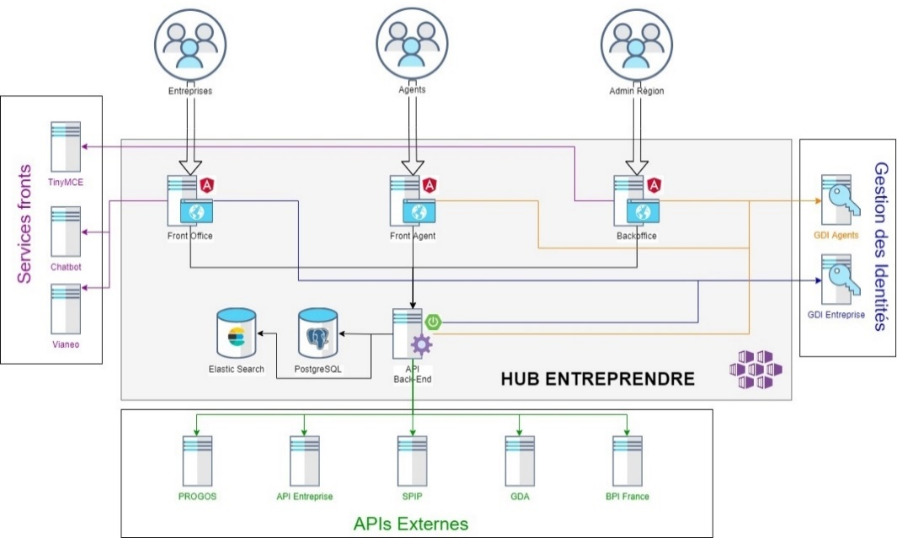

Un schéma d’architecture détaillé est disponible en index avec tous les flux implémentés en HTTPS

* Les utilisateurs de Hub Entreprendre :

**Entreprises** : Les utilisateurs "Entreprise" regroupent les mandataires et les ayants-droits des entreprises ainsi que les porteurs de projet. Ces utilisateurs peuvent accéder de manière authentifiée ou non-authentifiée au Front Office du Hub Entreprendre

**Agents** : Les agents et les partenaires assure l'accompagnement et le suivi des utilisateurs "Entreprises" dans leurs démarches sur le Front Office.

**Admin Région** : Les collaborateurs Région Occitanie et leurs partenaires qui assure le support, la configuration et la mise à jour du Front Office du Hub Entreprendre à travers le Back-Office

### Fonctionnalités de l’application:

Les utilisateurs du hub-entreprendre peuvent se connecter sur trois portail web avec des fonctionnalités différentes :

**Le Front-entreprise** où les entreprises (Mandataire, collaborateur, prestataire externe) peuvent :

* Consulter les Actualités et les boites à outils
* Rechercher des financements et des évènements
* Choisir un référent
* Créer un projet
* Suivre des dossiers

Accessible à cette adresse : <https://hubentreprendre.laregion.fr>

**Le front Agent** où Agents région, Ad’Occ, et les partenaires Région (CMA, CCI) peuvent :

* Rechercher des entreprises (contact), des financements et des interlocuteurs,
* Recevoir des notifications
* *Ajouter* un acteur dans un groupe projet, un événement d’une structure
* *Consultation l’*historique, le portefeuille d’entreprise et créateurs-repreneurs, l’annuaire, le dossier projecteurs (BPI)

Accessible à cette adresse : <https://agent.hubentreprendre.laregion.fr>

**Le Back-office** où les agents région (rôle Admin) peuvent gérer :

* Des structures d’accompagnement
* Des dispositifs (Financements)
* Des interlocuteurs (Référents, spécialistes)
* Des outils
* Des territoires
* Des filières
* Des actualités
* Des encart extranet (Front agent)
* Des brèves d’information
* Des événements

Accessible ici : https://backoffice.hubentreprendre.laregion.fr

* Les choix techniques :

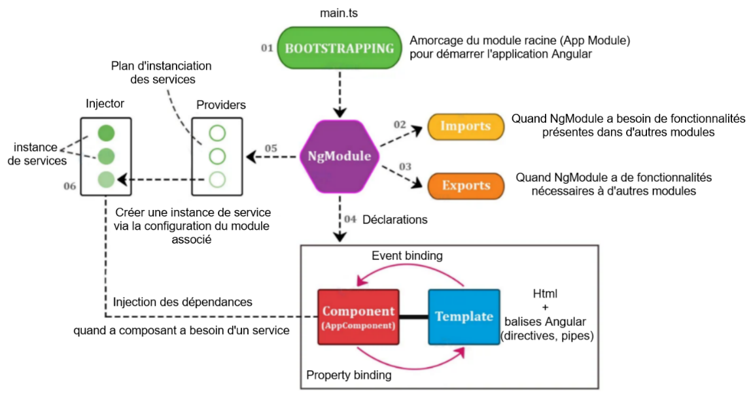 Les 3 Frontend ont été réalisés avec **ANGULAR** :

La partie Back-end a été réalisé avec JAVA et le Framework SPRING BOOT. C’est une API REST qui expose les données du BACK à travers des requêtes HTTP (GET, POST…). Elle est organisée en couche et utilise le modèle Modèle-Vue-Contrôleur (MVC).



Nous avons donc décidé de suivre le modèle MVC. Le modèle MVC est une architecture logicielle crée en 1978 et souvent utilisé pour les applications web. Son fonctionnement est décrit dans le schéma ci-dessous.





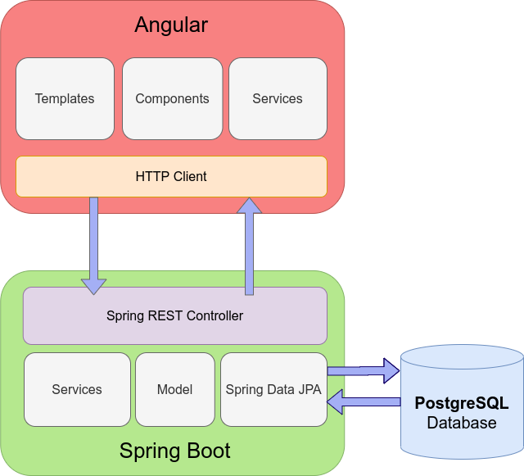

Après découverte de BDCFou et son cœur de métier et vu qu’il n’y avait pas de documents de conception, j’ai commencé par procéder en effectuant un reverse-engineering de l’application Web ainsi que de la base de données en m’aidant du schéma architectural pour réaliser :

* La modélisation des cas d’utilisation de l’application.
* Le schéma représentant le démarrage de l’application.
* La modélisation de la base de données.

## Cas d’utilisation de BDCFou

Le diagramme ci-dessous représente les cas d’utilisation de l’application pour :

* Les différents profils utilisateurs (Administrateur, DAJ, Salarié avec vue limitée aux fournisseurs « suivis »).
* 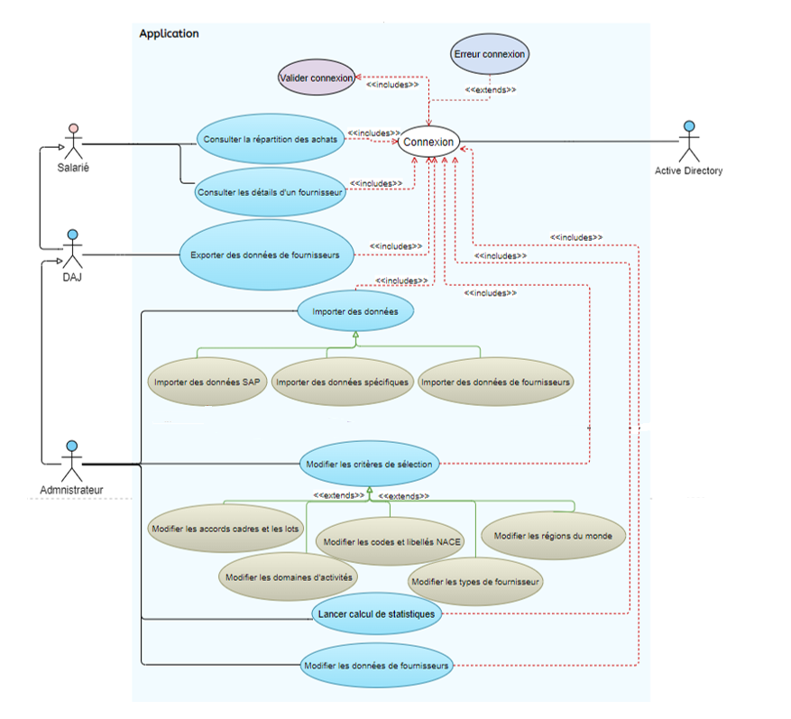Les systèmes avec lesquels ils interagissent (Le système d’information SAP et le serveur active directory pour les identifications).

Ce travail m’a permis de comprendre et de voir toutes les tâches associées à un profil utilisateur et les interactions avec les systèmes.

## Schéma de démarrage de l’application

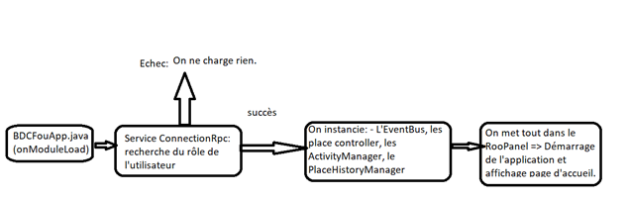Ce schéma représente les appels de classes à partir du point d’entrée BDCFou.onModuleLoad().

## La BDD BDCFou

C’est dans cette logique que j’ai entamé la compréhension de la base de données MySQL de BDCFou à partir d’un dump de la BDD de la production. J’ai entrepris de même la réalisation du :

1. Dictionnaire de donnée (Voir section Annexe : **Figure_BDD-01 : Partie_Dictionnaire_données_BDCFou**).
2. Modèle conceptuel des données (MCD, voir section Annexe ***Figure_BDD-02 : MCD_BDCFou***).
3. Modèle logique des données (MLD, voir section Annexe ***Figure_BDD-03 : MLD_BDCFou***).

Cette tâche m’a permis de localiser aisément les tables sur lesquelles j’interviendrai pour réaliser les évolutions demandées par le client.

# Conception

## Les différents modules composant l’application

BDCFou est un projet MAVEN se composant de quatre modules :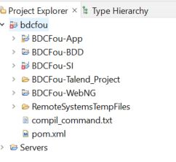

* **BDCFou-App** : c’est l’application GWT : elle fait appel au *.jar de BDCFou-SI.
* **BDCFou-SI** : qui gère les interactions avec la base de données (Dao + services CRUD sur la base de données).
* **BDCFou-BDD :** qui permet de gérer les scripts sql de la base de données et de générer un fichier Zip les contenant.
* **BDCFou-WebNG :** Ce module a la même structure que BDCFou-BDD avec les différentes ressources.

BDCFou-App

**=> L'Entry-Point est la classe de démarrage d'une application GWT** et contient obligatoirement la méthode **onModuleLoad()** chargée d'initialiser l'application. Classe BdcfouApp.java dans le package client.

* **(Architecture GWT) - Sous-package app.client** (rappel: partie interface graphique de l’application) **:**
  + 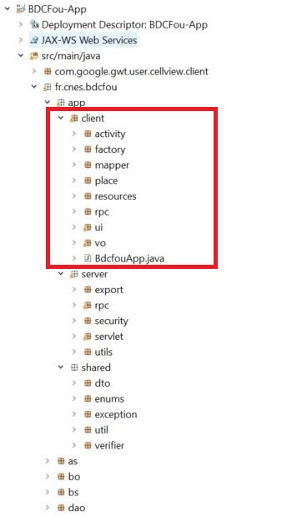**Activity** : Les activités gèrent ce que l’utilisateur fait. Une Activity (activité) représente ce que fait l'utilisateur dans une Place. C'est la classe chargée de traiter les demandes sollicitées par la vue, par exemple le clic sur un bouton. Ces demandes lui sont transmises grâce au présenteur. Chaque activité est liée à une Place c'est-à-dire une page. (Le Présenteur est une interface contenant des méthodes qui permettent à la vue de communiquer avec l'**Activity** (service traiteur).
  + **Factory** : La ClientFactory, intégrée à chaque Activity, sera chargée de fournir différentes implémentations de la vue. Elle permet de rendre les vues réutilisables.
  + **Mapper** : ce package contient deux classes qui associent les Places (emplacement enregistrable) à leur Activity.
  + **Place** : une Place représente une page de l'application. Elle correspond à l'endroit où on se trouve dans l'application. Donc chaque page possède sa propre Place. Une Place doit toujours être associée à une **PlaceTokenizer** qui permet de la sérialiser, c'est-à-dire transformer une Place en URL.
  + **Resources** : contient les fichiers Java pour le CSS
  + **Rpc** (**R**emote **P**rocedure **C**all): contient les interfaces des services RPC et leur interfaces Asynchrones correspondantes.
  + **Ui** : contient les vues
  + **Vo** : contient tous les mappers.
* **(Architecture GWT) Sous-package app.shared** (rappel : classes partagées entre serveur et client) **:**
  + **Dto** : toutes les DTO utiles
  + **Enums**: les classes enum
  + **Exception** : ServiceCallException.java : lancée quand il y a un problème avec les services RPC.
  + **Util** : StringUtil.java pour les manipulations des String.
  + **Verifier** : Toutes les classes pour faire des contrôles sur l’interface graphique. ( exemple, vérification des libellés graphiques, vérification des champs).
* **(Architecture GWT) Sous-package app.server** (rappel : classes exécutées côté serveur) **:**
  + **Export :** Contient les objets utilisés pour l’export + une classe d’utilitaire spécifique à l’export.
  + **Rpc :** Contient les classes d’implémentation des services RPC (des interfaces contenues dans le sous-package RPC du package client)
  + **Security :** Contient la **c**lasse pour la gestion et la récupération des données de l’utilisateur.
  + **Servlet :** Contient les servlets utilisées pour l’export de données.
  + **Utils :** Enum, constantes et classes d’outils.
* **Sous-package as (Application Service) :**
  + **Aspect :** contient la classe de type AspectJ pour la réalisation de logs.
  + **Export :** Classes pour la construction de l’export Excel provenant de la “page” Cartographie : les lignes, les colonnes, les Headers du fichier Excel par exemple.
  + **Impl :** contient les implémentations des services applicatifs pour les différents “aspects” de l’application (Cartographie, Fournisseur..etc).
  + **Utils**: constantes.
* **Sous-package bo (Business Object) :** différents objets métier + des classes d’énumérations.
* **Sous-package bs (Business Service) :** Interfaces + classes d’implémentation de services de gestion des statistiques et de gestion des paramètres applicatifs.
* **Sous-package dao :** dao pour les paramètres applicatifs et les statistiques.

BDCFou-SI.

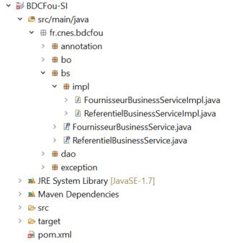Ce module permet notamment les opérations et les liens vers la base de données.

* **Sous-package annotation :** BDCFouTransactional.java, interface qui définit une annotation **à apposer sur TOUTES les classes d’implémentation des services** pour que les transactions soient traitées de la même manière.
* **Sous-package bo (Business Object ) :** Ensembles des différents objets métier.
* **Sous-package bs (Business Service) :** Service de gestion des fournisseurs + service de gestion des référentiels, qui vont faire appel aux implémentations des classes DAO pour l’accès à la base de données.
* **Sous-package dao :** Tous les dao ! La couche DAO est la couche qui implémente l'accès à la base de données + leur implémentation dans les sous-packages impl.rw (Read-Write) ou impl.ro (Read Only).
* **Sous-package exception :** BDCFouException : classe générale pour les exceptions.

BDCFou-BDD.

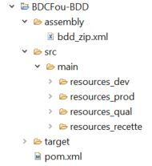Contient les différentes ressources pour la BDD pour chaque environnement (dev, prod, qualif, recette) dans src/main. Quand on fait un mvn install, crée un zip contenant les différents fichiers SQL de la ressource considérée. Ce zip généré se trouve dans le dossier target, créé par la compilation.

Dans le dossier assembly, le fichier sert à paramétrer la création du Zip.

BDCFou-WebNG.

Ce module a la même structure que BDCFou-BDD avec les différentes ressources, la génération d’un zip + le dossier assembly.

## La fonction principale de l’application « Recherche d’un fournisseur ».

Avant de démarrer le développement des maintenances, il m’a fallu d’abord comprendre le processus de récupération de la liste de fournisseurs avant de pouvoir apporter des modifications. Comment marche la recherche ? Combien de classes sont touchées ? etc…

Pour avoir des réponses, j’ai retracé à partir du code les appels des classes/méthodes les uns par rapport aux autres puis j’ai élaboré un diagramme de séquence qui retrace toutes les étapes. A partir de ce diagramme j’élaboré le diagramme de classe qui en résulte (Annexe partie conception ***Figure-01_Conception***et ***Figure-02_Conception***et ***Figure-0*** page 52).

Cette étape a été pour moi déterminante dans la compréhension des échanges entre l’application et la base de données. C’est donc avec plus d’éclairage que j’ai entrepris la suite de mes travaux.

# Implémentation

## Application des maintenances correctives et évolutives

Après l’analyse des besoins et la conception j’ai entamé la réalisation des maintenances correctives et évolutives. Cette partie présentera les travaux réalisés.

Je vous présenterais une partie des évolutions détaillées et le reste des maintenances que j’ai effectué, je les mettrais dans la partie annexe les captures d’écrans des versions 1 et 2.

### Demande de Modification 00011

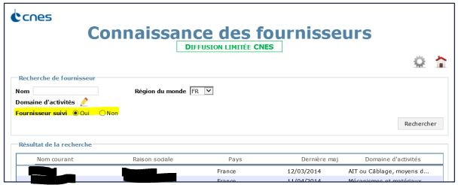Cette demande concerne l’ajout d’un bouton radio "Tous", sélectionné par défaut, permettant de réinitialiser le filtre "Fournisseur suivi" dans la recherche.

Solution : Ajout d'un bouton radio "Tous" sélectionné par défaut et modification des fonctions de recherche pour permettre la suppression du filtre dans ce cas.

Pour ajouter cette fonctionnalité j’ai apporté des modifications à plusieurs tables appartenant à plusieurs couches et modules. Ces boutons radios sont générés dynamiquement et non pas à partir des classes XML.

Vous trouverez une partie du code ainsi que l’IHM portant la modification dans la partie 10.1. Image BDCFou V2.0.0 de l’Annexe (***Figure_DM-11_01***et ***Figure_DM-11_02***à la page 37).

Le schéma ci-dessous représente les travaux de développement de la DM-0011 :

Couche Dao

Couche Service

### Demande de Modification 00021

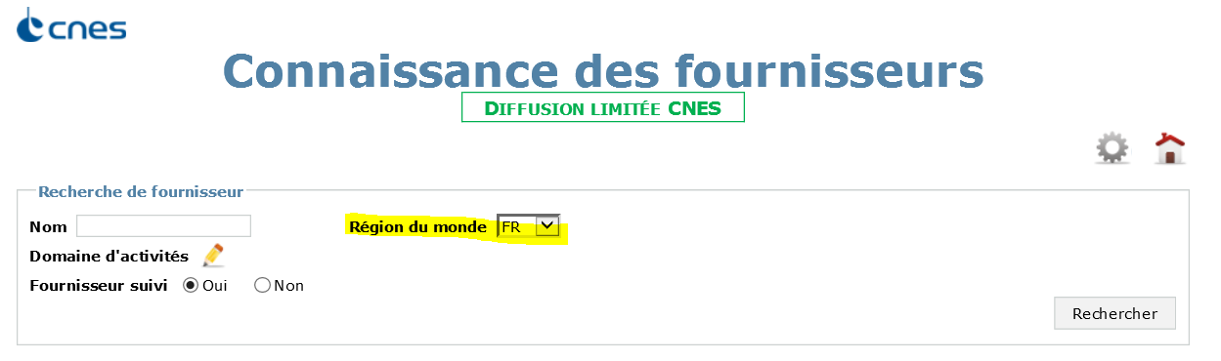

Cette demande concerne le besoin de faire une sélection des fournisseurs de toutes les régions lors de la recherche. Il faut donc ajouter un choix "Toutes" dans la liste des régions du monde, sélectionnée par défaut, permettant de réinitialiser ce filtre dans la recherche. Pour ajouter cette fonctionnalité, j’ai ajouté une option "Toutes" dans la liste des régions du monde sélectionnée par défaut et modifié les fonctions de recherche pour permettre la suppression du filtre dans ce cas.

J’ai donc commencé par créer une classe pour ranger mes constantes dans le package des objets métiers, pour ne pas avoir des choses en dur dans le code. Je l’appellerai BDCFouConstantes.java. Ensuite dans la couche implémentation de service RPC du package server lors de la mise à jour du modèle (c’est-à-dire la DTO qui fournit à la vue les données), j’ai ajouté une région fictive « Toutes » qui supprimera le filtre de sélection des régions. Enfin j’ai ajouté à la requête de la DAO une condition qui fera les « **select »** sur toutes les régions.

Vous trouverez une partie du code ainsi que l’IHM portant la modification dans la partie *10.1 Image BDCFou V2.0.0* de l’Annexe (***Figure_DM-11_02*** page 37, ***Figure-01_DM-00021*** et ***Figure-02_DM-00021***  page 39***)***.

Le schéma ci-dessous représente les travaux de développement de la DM-0021 :

### Demande de Modification 00023

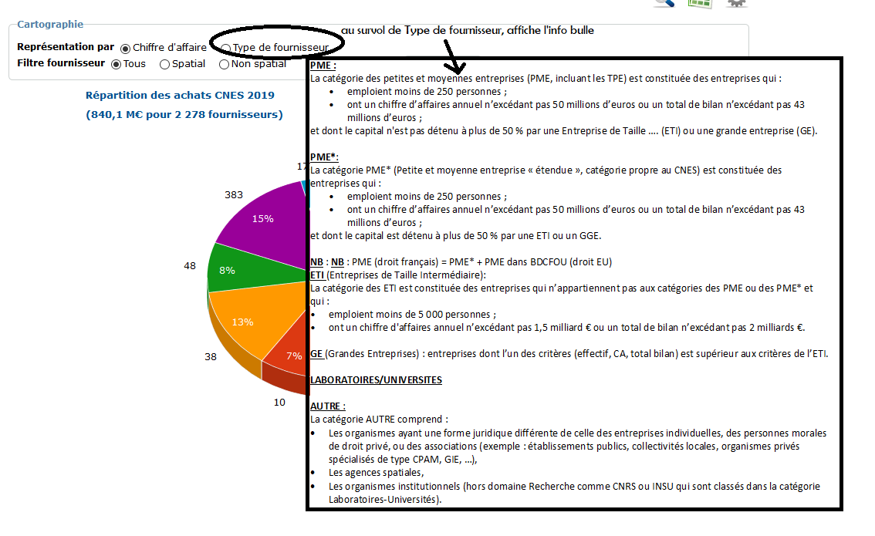Sur la page d'accueil (avec le diagramme circulaire), permettre l'affichage d’un popup au survol des items (type de fournisseur, spatial et fournisseur suivi dans la page de recherche de fournisseur) contenant une définition de l'item (voir capture juste au-dessous).

Pour réaliser cette maintenance, il m’a fallu comprendre d’abord la logique GWT, puis celle utilisée pour la création des radios boutons dans cette application.

* L’utilisation d’une classe GWT, ProvidesKey (key) et de Render (affichage du rendu) qui permettent de manipuler des objets.
* Leurs encapsulations dans un KeyRenderer puis d’en faire une classe générique (GeneriqueKeyRendererDTo) qui permettra la représentation graphique d’un élément d’une liste.
* Et enfin l’utilisation d’une DTO KeyRendererListeDTO qui permet d’afficher une liste d’éléments (type menu déroulant ou ensemble de radio boutons) et utilise ces éléments génériques pour faire le binding entre les éléments graphiques et les éléments métiers.

Vous trouverez une partie du code ainsi que l’IHM portant la modification dans la partie *10.1 Image BDCFou V2.0.0* de l’Annexe (***Figure-01_DM-23_01***, ***Figure-02_DM-00023*** et ***Figure-03_DM-00023******) à la page 40.***

### Demande de Modification 00027.1 et 00027.2

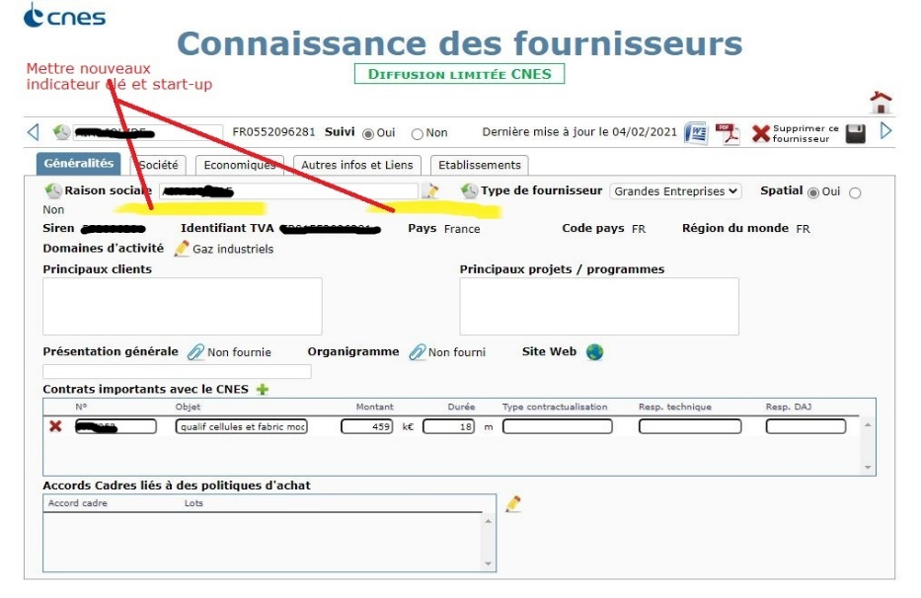Cette demande concerne l’ajout à l’IHM de deux indicateurs, ***Fournisseur clé***, et ***Start-up.*** Ces indicateurs sont des nouveaux attributs à ajouter dans BDCFOU avec des radio bouton oui / non au même niveau que « Spatial ». Sa valeur sera entrée manuellement dans l’application.

Cette demande l’intervention à tous les niveaux de l’application de l’IHM à la base de données.

Pour réaliser ces modifications, j’ai commencé par modifier l’IHM dans un 1er temps, puis développer la couche métier et enfin modifier la base de données afin d’intégrer les champs « fournisseur clé et start-up ».

Le schéma ci-dessous représente les travaux de développement réalisés :

Couche Back

Couche Front

Après avoir finis le développement de la vue et la partie back de cette nouvelle fonctionnalité de BDCFou, je suis passé à la troisième partie, la modification de la de la table fournisseur de la base de données car les champs « Fournisseur clef » et « Start-up » n’existaient pas.

Voici le script SQL de modification de la table ;

* Ajout de la colonne Fournisseur clef.

**ALTER** **TABLE** `fournisseur`

**ADD** **COLUMN** `IS_CLEF` **TINYINT** **NULL** **DEFAULT** 0 **AFTER** `IS_SPATIAL`;

* Ajout de la colonne Start-up.

**ALTER** **TABLE** `fournisseur`

**ADD** **COLUMN** `IS_STARTUP` **TINYINT** **NULL** **DEFAULT** 0 **AFTER** `IS_CLEF`;

Le développement de cette nouvelle fonctionnalité m’a permis de toucher à pratiquement l’ensemble des couches de l’application, mais aussi parfois de réécrire une ligne ou méthode développée par d’autres développeurs avant moi.

Pour voir le code développé pour la réalisation, voir les captures d’écran dans la partie DM-00027 de l’annexe : ***Figure01***à ***Figure08*** ***de la page*** ***42.***

### Demande de Modification 00028

Cette demande concerne l’ajoute 4 colonnes supplémentaires (Chiffre d’affaires du titulaire, Effectifs du Titulaire, Indicateur clé, Indicateur innovant) dans la sélection des données à exporter.

Pour voir le code développé pour la réalisation, voir les captures d’écran dans la partie DM-00028 de l’annexe : ***Figure-01_DM-00028***et ***Figure-02_DM-00028*** page 46.

### Demande de Modification 00029

Cette maintenance corrective portait sur la modification de l’IHM. La solution était juste un changement de label. Voir le résultat de la modification dans la partie DM-00029 de l’annexe : ***Figure-01_DM-00029***à la page 47.

## Création d’une procédure d’anonymisation

La sensibilité des données hébergées par BDCFou nécessite la consultation de celles-ci depuis un poste masterisé en mode EVAD. Dans le cadre du développement et de la validation, cette disposition entraine des contraintes fortes qui ne sont pas en adéquation avec l’organisation de l’équipe intégrée. Cela a pour impacts :

* De ne pas disposer de la volumétrie cible,
* De ne pas disposer d’un environnement représentatif.

Face à ce constat, et pour mettre en œuvre un processus pérenne par rapport à la maintenance de cette application, le CNES et INETUM préconise la mise en place d’une procédure d’anonymisation des données de BDCFou. Ce processus sera appliqué sur un dump de base de données avant sa diffusion aux équipes TMA ou MCO.

Un script sera mis en place. Il devra être exécuté sur une copie de la base de données de production.

Pour chaque champ identifié, il réalise une requête « Update » en BDD pour en modifier la valeur. Il met à jour le schéma de la base de données pour stocker la valeur et effectuer une vérification.

Le type de requête « Update » à prévoir est le suivant :

* Mise en place d’une donnée numérique entière « aléatoire ».

Cette requête « Update » s’exécutent au sein d’une transaction terminée par un Commit. Le script SQL d’anonymisation est exécuté localement sur la plateforme de travail depuis un script bash.

Les données concernées sont :

|  |  |  |  |
| --- | --- | --- | --- |
| Table | Champs | Type | Description |
| fournisseur_inf_financiere | CA_CNES_FT | Long integer | Chiffre d’affaires fournisseur titulaire. |
| fournisseur_inf_financiere | CA_CNES_FP | Long integer | Chiffre d’affaires fournisseur payé. |
| fournisseur_inf_financiere | CA | Long integer | Chiffre d’affaires |
| fournisseur_inf_financiere | CA_SPATIAL | Long integer | Chiffre d’affaires dans le domaine spatial |
| fournisseur_inf_financiere | resultats | Long integer | Résultats |

Les champs ci-dessus devront être mis à jour par le script d’anonymisation selon la procédure ci-dessous :

* Récupération de la liste des enregistrements contenant le champ à anonymiser.
* Création d’une valeur aléatoire numérique entière pour toutes les données concernées et dont la valeur est non NULL :

|  |  |  |
| --- | --- | --- |
| Table | Champs | Plage de valeurs |
| fournisseur_inf_financiere | CA_CNES_FT | Entre 0 et 50 000 000 000 |
| fournisseur_inf_financiere | CA_CNES_FP | Entre 0 et 50 000 000 000 |
| fournisseur_inf_financiere | CA | Entre 0 et 50 000 000 000 |
| fournisseur_inf_financiere | CA_SPATIAL | Entre 0 et 50 000 000 000 |
| fournisseur_inf_financiere | resultats | Entre - 2 000 000 000 et 6 000 000 000 |

* Mise à jour de la table contenant la valeur à anonymiser en ajoutant une colonne de contrôle préfixée par « ANONYM_<nomDeLaColonneAAnonymiser> ».
* Mise à jour de l’enregistrement avec la valeur aléatoire générée.
* Insertion de la valeur aléatoire dans la colonne de contrôle.

### Procédure et environnement d’exécution

Le script **BDCFou_Anonymisation.sh** permet de réaliser cette procédure.

Le dump produit sera lors transféré à la TMA.

Pour exécuter la procédure d'anonymisation, suivre les étapes suivantes :

1. Dupliquer la base de données de production

Pour ne pas écraser les données réelles enregistrés dans la base, le script **BDCFou_Anonymisation.sh** devra être exécuté sur une copie de la base de données de production!

1. Dézipper le fichier **BDCFou_Anonymisation_V2.0.0.zip**
2. Editer le fichier **BDCFou_Anonymisation.sh** et renseigner les paramètres de connexion à la BDD **Hostname, Port,** **User, Database_Name**.
3. Dans le shell vérifier les droits de lecture, écriture et exécution. A la racine du dossier de scripts, rentrer la commande ls -al

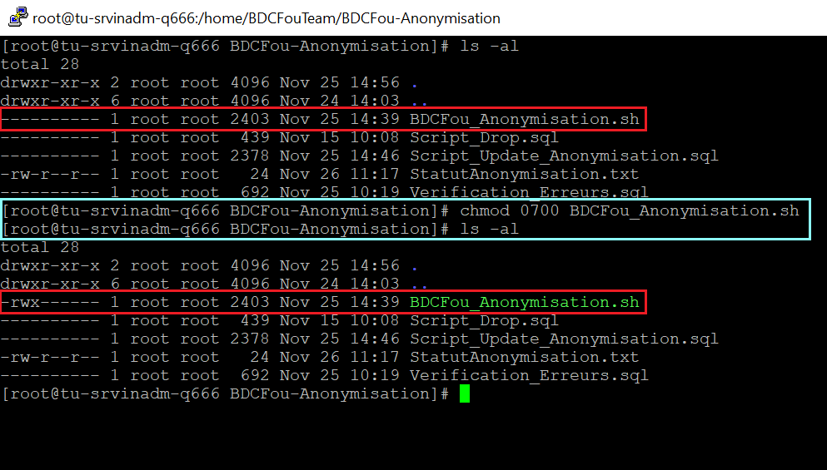Si pour le fichier **BDCFou_Anonymisation.sh** les droits pour l’utilisateur Root ne sont pas ouverts (« rwx » n’apparaissent pas), exécuter la commande chmod 0700 BDCFou_Anonymisation.sh qui donnera les autorisations.

1. En tant que Root, exécuter dans un Shell le fichier **BDCFou_Anonymisation.sh** suivi du mot de passe de l’utilisateur de la base données. Exemple : BDCFou_Anonymisation.sh password
2. Suite à l'exécution du script, un fichier texte nommé **StatutAnonymisation.txt** décrivant le résultat de l'exécution est généré dans le même répertoire. Ce fichier indique le nombre d’erreurs relevées ainsi que les lignes éventuellement en erreur.

Résultat du fichier texte généré dans le cas où la procédure s’est déroulée sans erreurs :

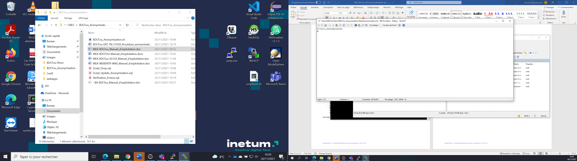

1. Créer un dump de la nouvelle base de données avec les nouvelles données anonymisées pour le transmettre à la TMA.
2. Supprimer la base de données anonymisée.

### Script SQL permettant l’anonymisation

Voici les scripts SQL qui seront exécutés par le script Bash :

* Script_Drop.sql :

/*

DROP des colonnes anonymisĂ©e pour CA_CNES_FT, CA_CNES_FP, CA, CA_SPATIAL, resultats

*/

ALTER TABLE fournisseur_inf_financiere DROP COLUMN ANONYM_CA_CNES_FT;

ALTER TABLE fournisseur_inf_financiere DROP COLUMN ANONYM_CA_CNES_FP;

ALTER TABLE fournisseur_inf_financiere DROP COLUMN ANONYM_CA;

ALTER TABLE fournisseur_inf_financiere DROP COLUMN ANONYM_CA_SPATIAL;

ALTER TABLE fournisseur_inf_financiere DROP COLUMN ANONYM_RESULTATS;

* Sript_Update_Anonymisation.sql

Solution 1 : Procédure stockée.

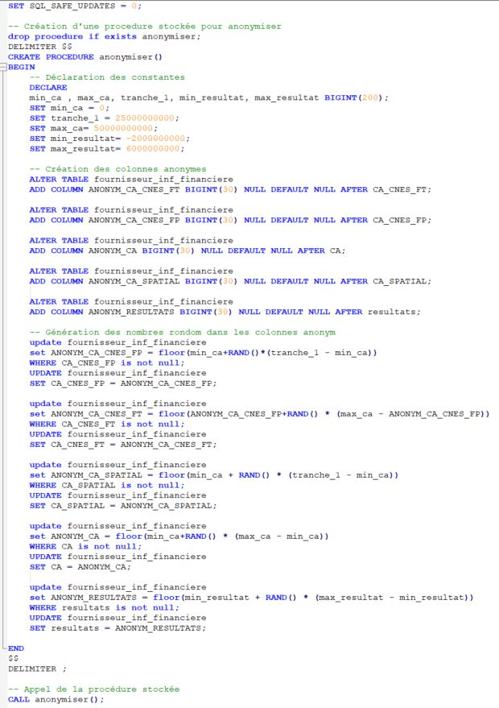

Mais cette proposition est déclinée parce que la procédure est stockée justement et peut ramener des soucis de sécurité.

J’ai donc opté pour cette deuxième solution plus simple.

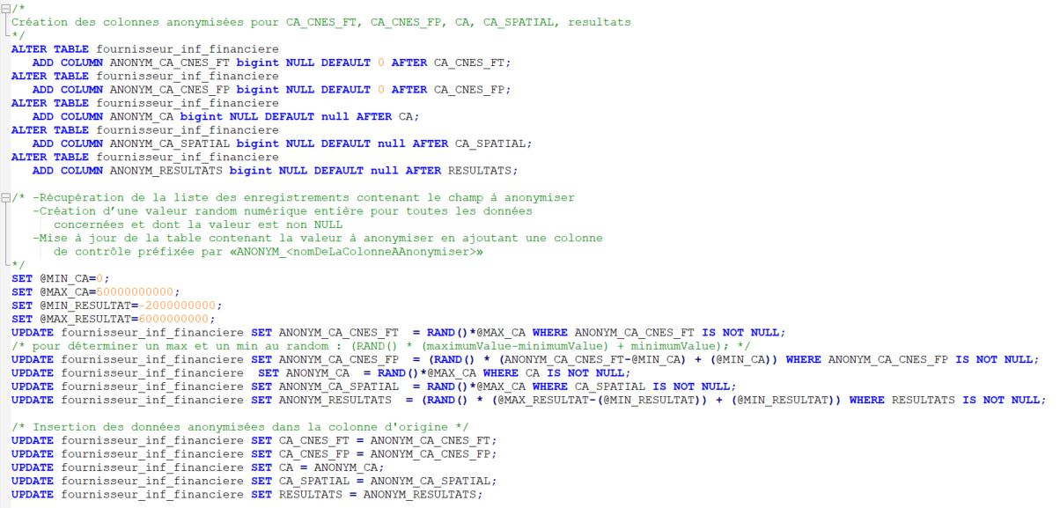

* Script_VerificationErreurs.sql

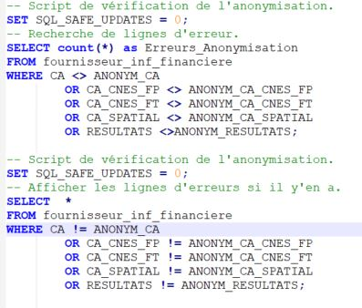

### Script Bash exécutant les scripts SQL

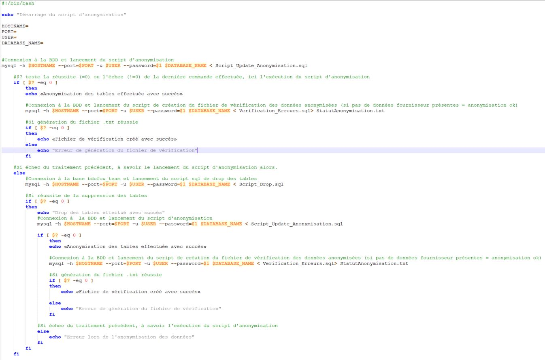Ce script Bash Unix est destiné à l’administrateur de la base de données.

Cette phase m’a apporté beaucoup :

* Prise de conscience concernant la sécurité des données.
* Apprendre à faire un script Bash en langage Unix.
* Travailler avec des machines virtuelles pour déployer et tester la base de données.

# Tests et validation

Une fois le développement fini, je vous parlerai dans cette partie de la dernière phase de réalisation des maintenances, les tests et la vérification de la vérification de la qualité.

### Cahier de recettes

Pour s’assurer que les modifications effectuées soient maintenables, fiables et surtout qu’ils correspondent aux souhaits du client. Dans, j’ai apporté des modifications au cahier de recette déjà existant pour valider le fonctionnement des fonctionnalités apportés. Vous trouverez le déroulé de la stratégie de recette qui décrit le contexte, la méthode de déroulement des tests, et les approbateurs dans la capture d’écran située dans la partie Annexe ***Figure-01_Test***de la page 46.

### Vérification de la qualité avec SonarQube

Enfin pour faciliter la maintenance et avoir un code de qualité, le respect des règles et normes du code, la documentation du code, la vérification de la duplication du code et la vérification de la vulnérabilités potentielles, etc... j’ai utilisé un serveur SonarQube pour scanner le code avant et après la maintenance pour vérifier si il y a eu des régressions. Le résultat était à la hauteur de mes attentes. Vous trouverez une capture d’écran de ces dernier dans la partie annexe test et validation ***Figure-01_Test***et ***Figure-02_Test*** à la page 48.

# Bilan du projet

Globalement les objectifs fixés dans leur ensemble ont été atteints, même si il reste encore une partie des maintenances évolutives qui ne sont pas développées ou développées partiellement faute de clarifications des besoins de la part du client. Les responsables attendent à ce jour un retour de la part de ce dernier.

Après la fin du développement, j’ai envoyé la version 2.0.0 de BDCFOU pour qu’elle soit testée. Les tâches demandées ont été faite et l’application est livrée et tourne en préproduction.

Au terme de ce stage, j’ai réussi à prendre en main les différentes technologies du périmètre pour la réalisation du projet, même si au départ ça m’avait demandé plus d’investissement.

# Bilan personnel et perspectives

Les 3 mois que j’ai passé en stage au sein d’Inetum se sont écoulés rapidement de mon point de vue. J’ai particulièrement apprécié la collaboration et l’esprit de groupe qui y régnait dans ce service. Je suis satisfait d’avoir mené à bien les tâches qui m’ont été confiées.

Cette première expérience m’a permis de mobiliser l’ensemble des compétence acquises durant ma formation, de les approfondir, de gagner en autonomie, d’élargir mes compétences en abordant des technologies telles que GWT ou langage Unix.

Cette expérience m’a aussi permis de découvrir le monde du développement dans une entreprise dédiée au numérique et interagir avec les acteurs du projet ou d’autres, Delivery Manager, Responsable Service, Cheffe de projet, équipes de développement etc… qui ont enrichi ma vision de ce milieu et ma posture.

Enfin, elle s’est soldée par un retour positif de mon stage et une proposition de CDI que j’ai accepté. C’est donc confiant que j’aborde la suite pour progresser jusqu’à l’autonomie complète.

# Annexes

## Test et validation

### Cahier de recette

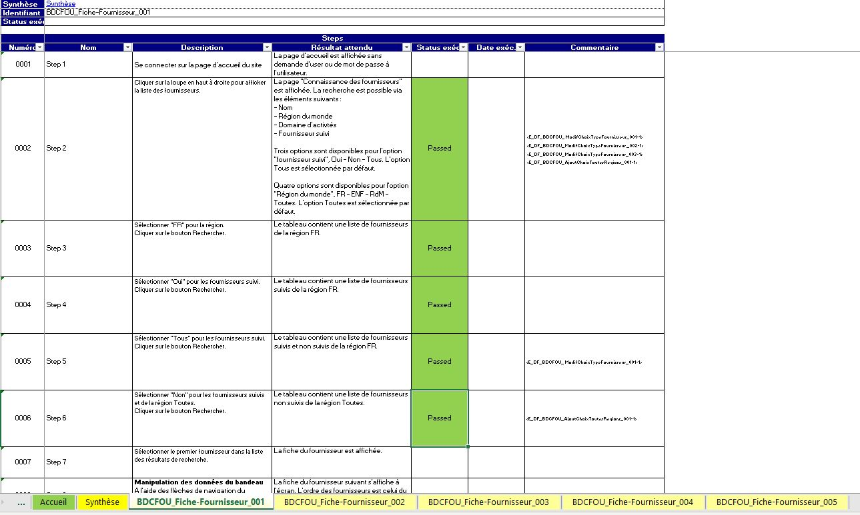

***Figure-01_Test :*** Capture d’écran cahier de recette.

### Qualité avec SonarQube

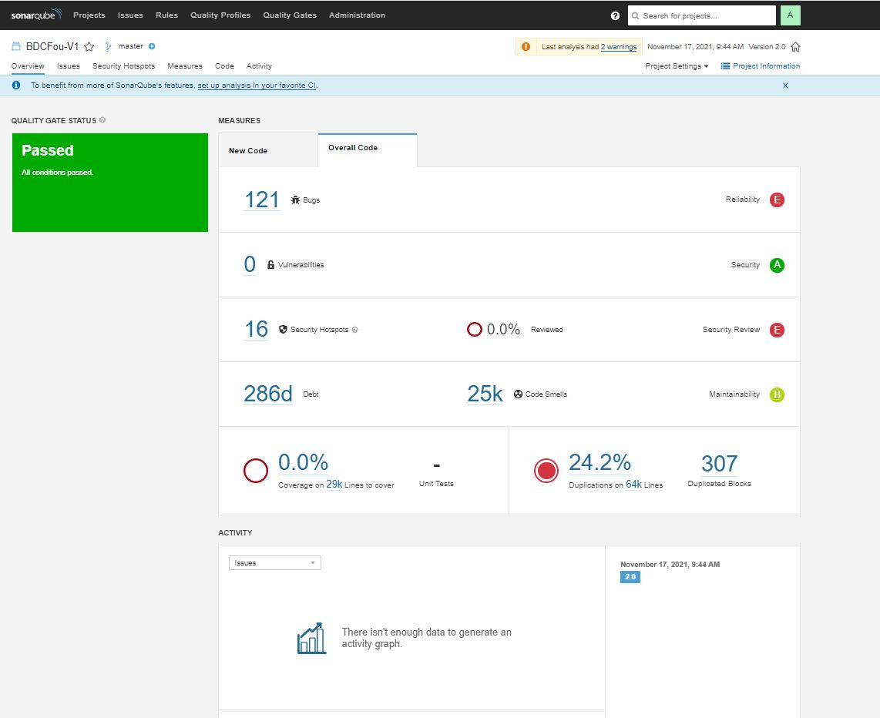

***Figure-02_Test :*** Qualité du code version 1

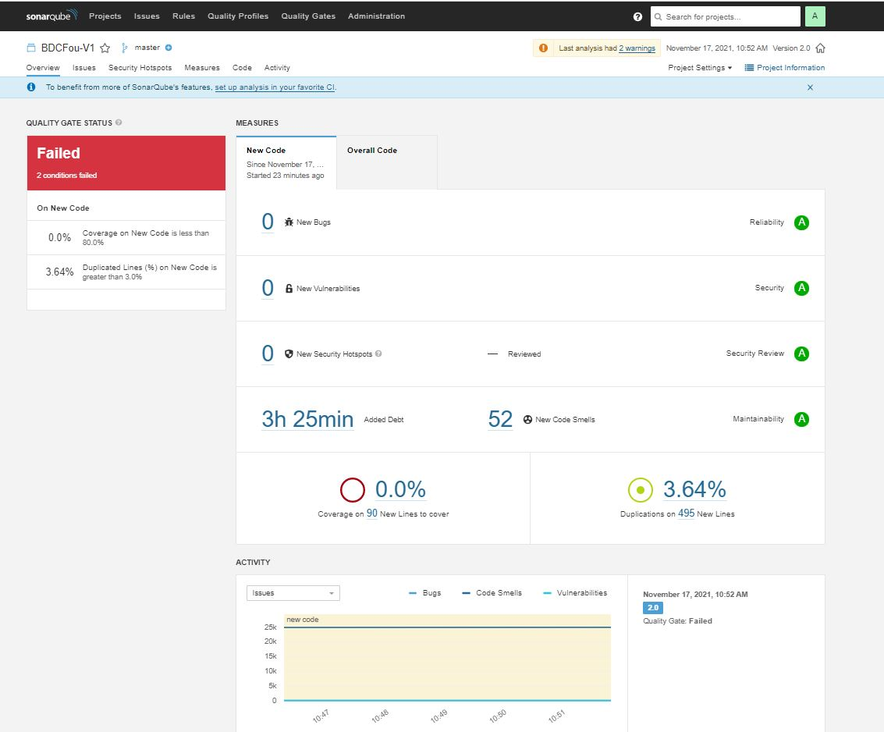

***Figure-02_Test :*** Qualité du code version 2.0.0

## Images Base de données

### Dictionnaire des données

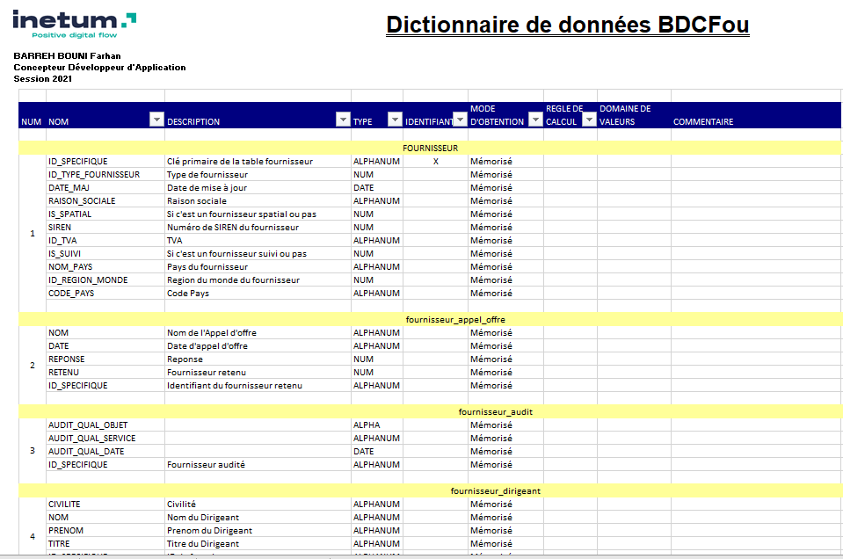

***Figure_BDD-01****: Partie_Dictionnaire_données_BDCFou*

Modèle conceptuel des données

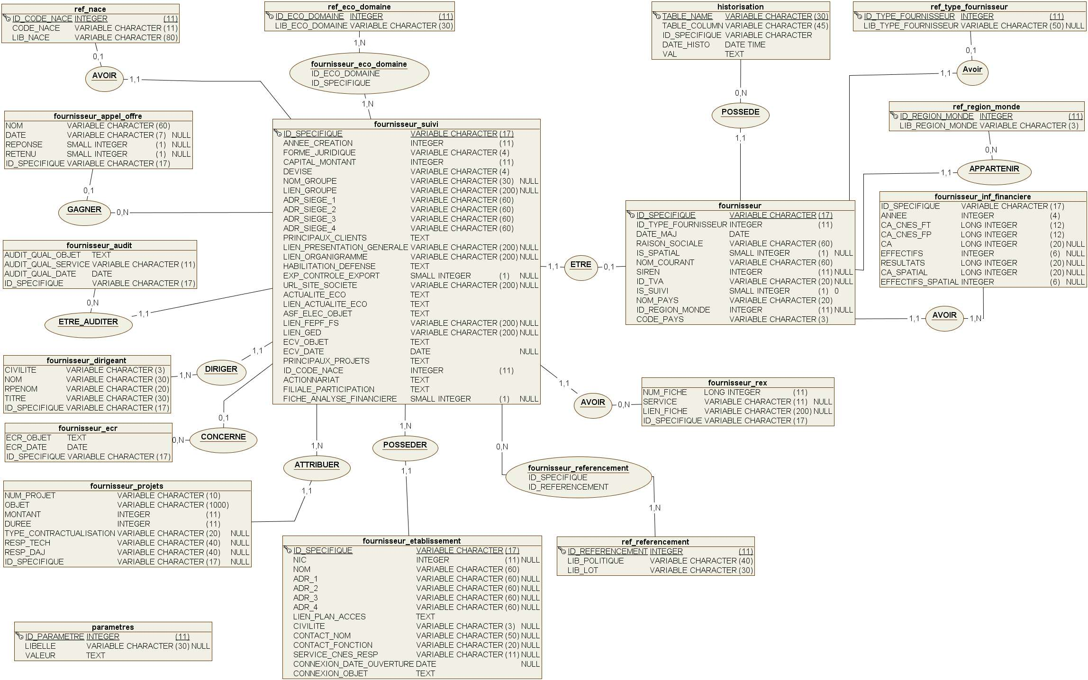

***Figure_BDD-02****: MCD_BDCFou*

Modèle logique des données

***Figure_BDD-03****: MLD_BDCFou*

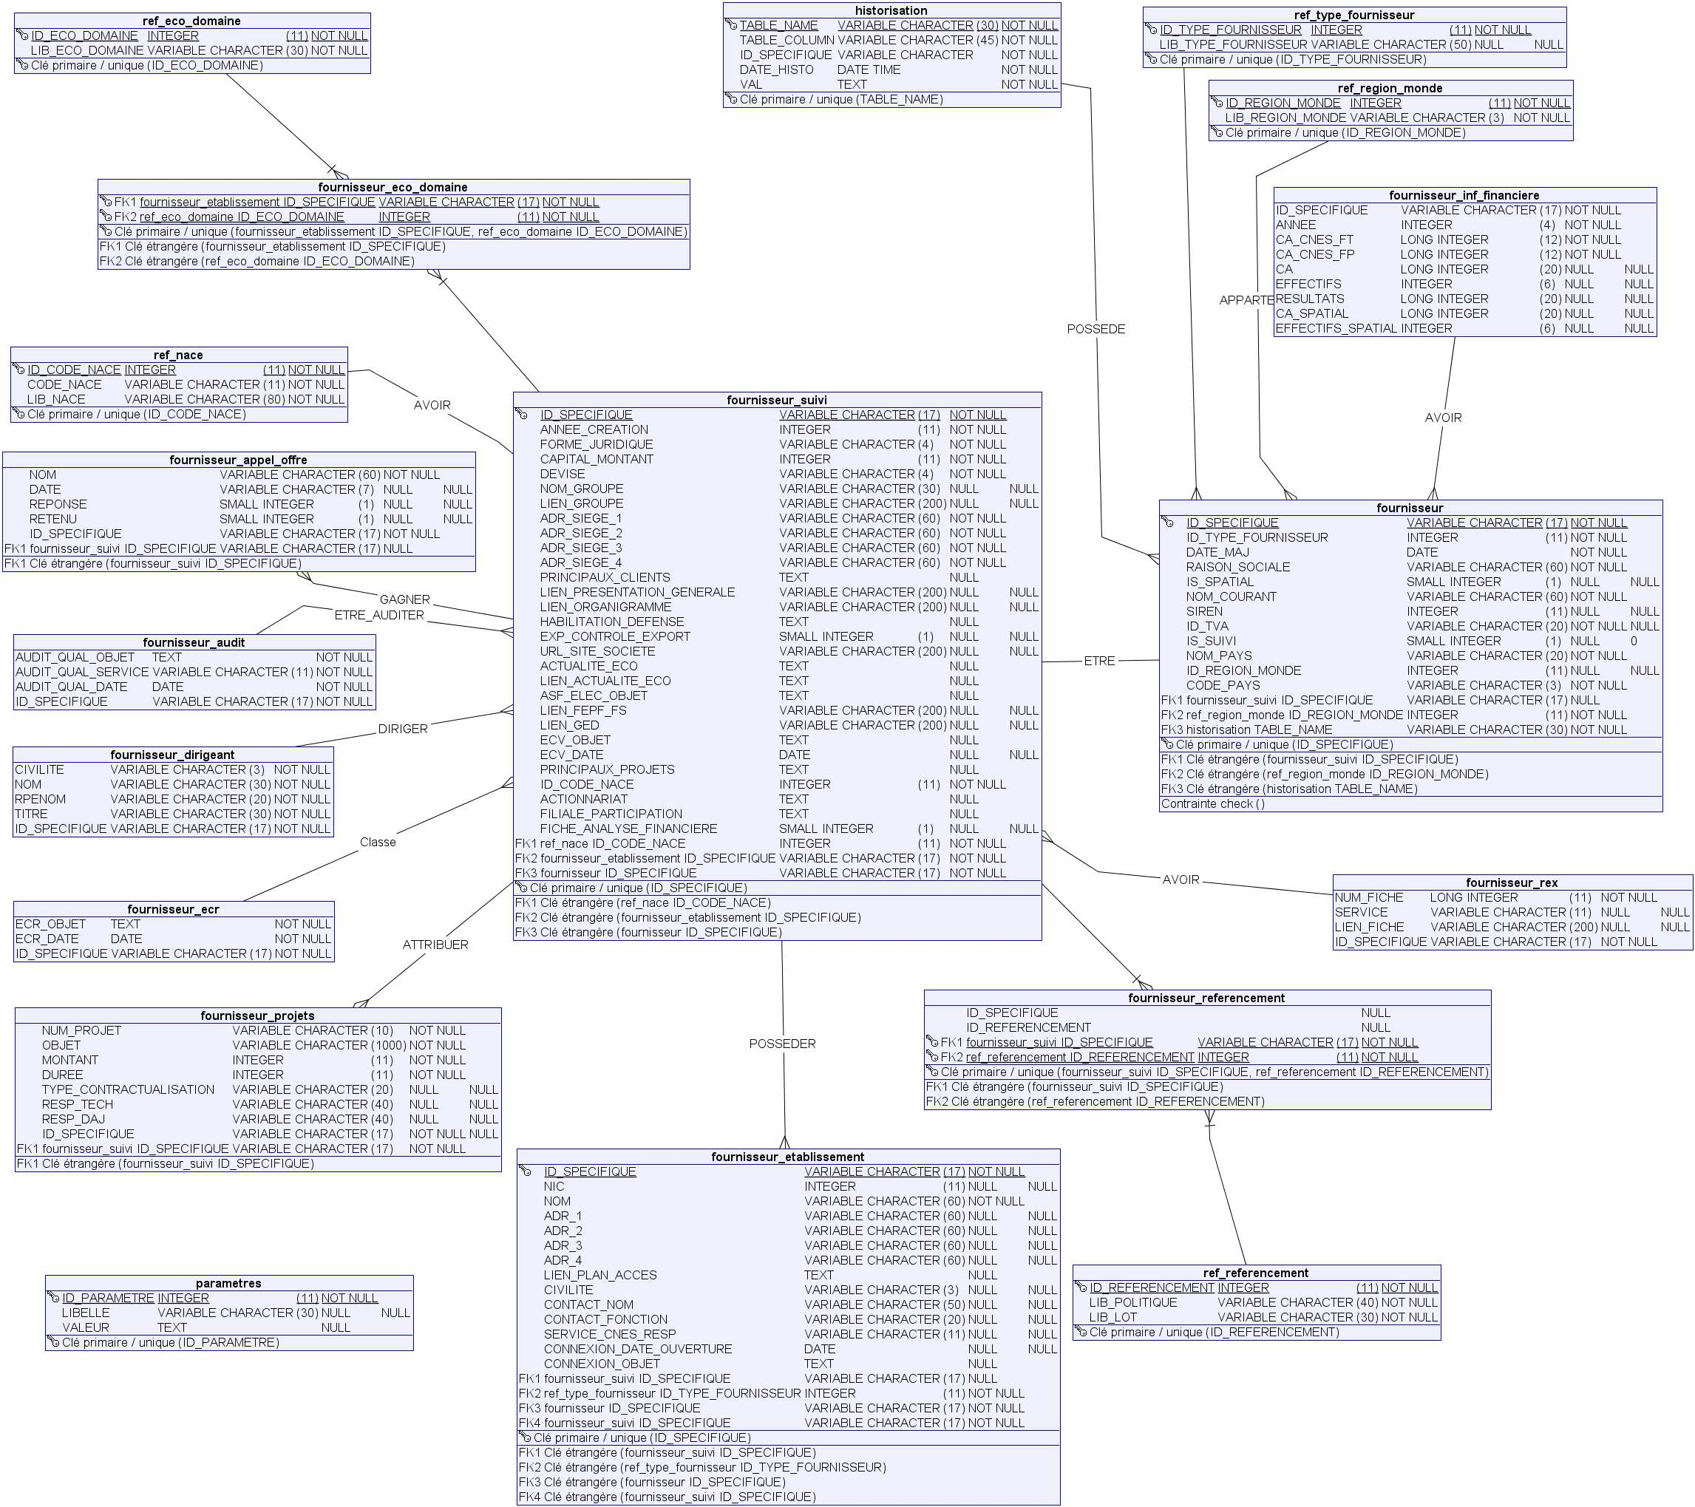

## Conception

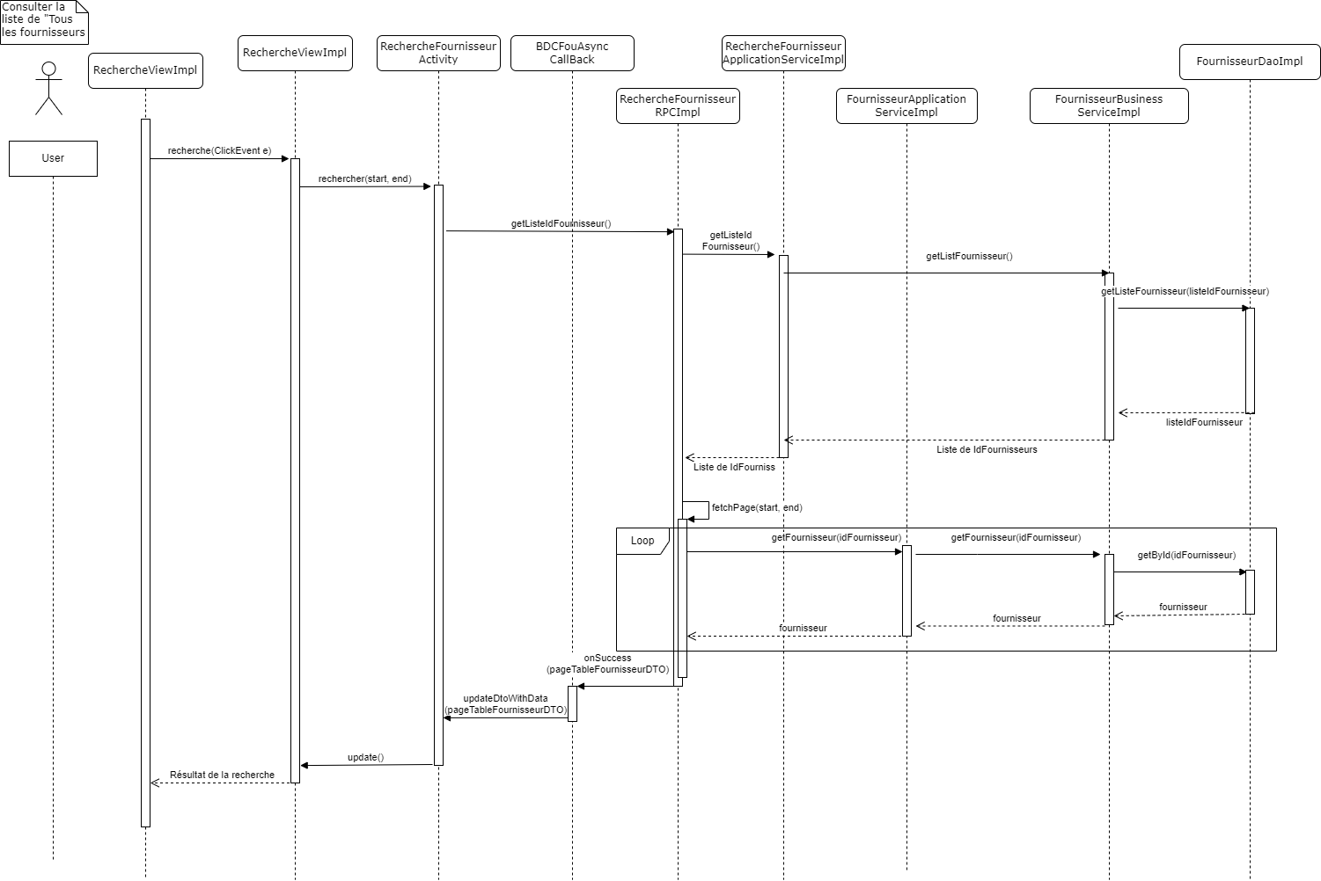

***Figure-01_Conception :*** Diagramme de séquences de la fonction recherche fournisseur

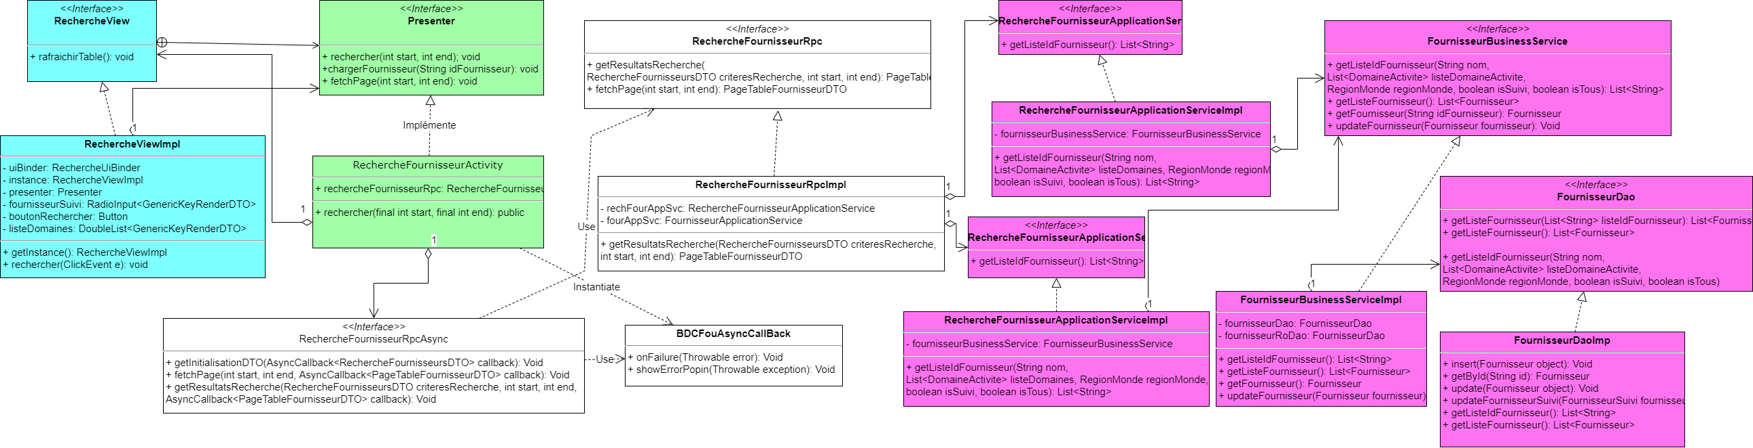

***Figure-01_Conception :*** Diagramme de classes de la fonction recherche

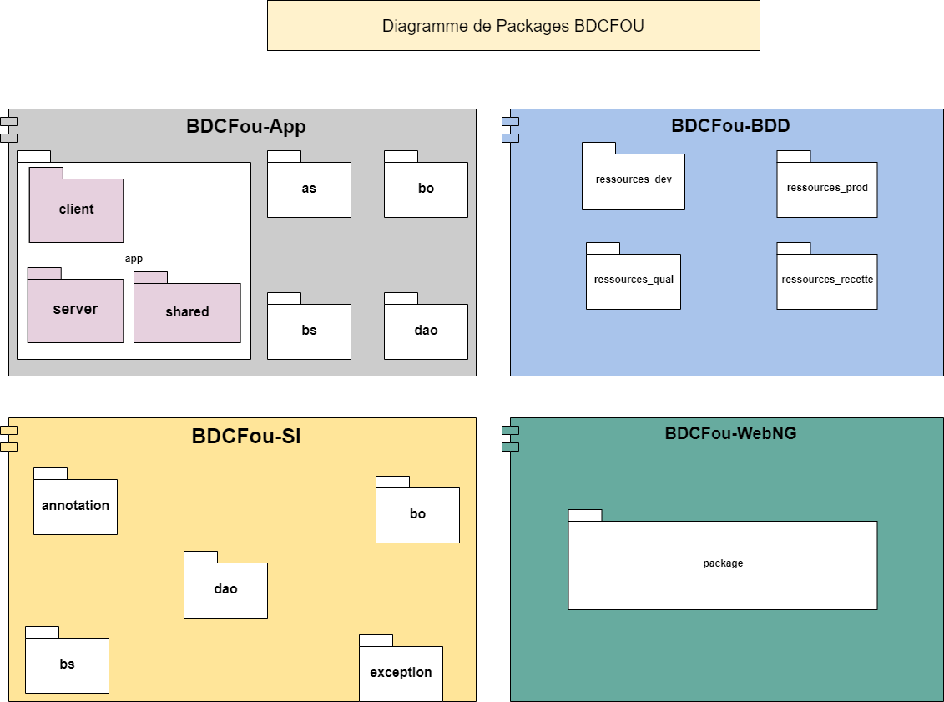



***Annexe X****: Diagramme des flux pour Hub Entreprendre*

